止回阀是指启闭件为圆形阀瓣并靠自身重量及介质压力产生动作来阻断介质倒流的一种阀门。属自动阀类，又称逆止阀、单向阀、回流阀或隔离阀。阀瓣运动方式分为升降式和旋启式。升降式止回阀与截止阀结构类似，仅缺少带动阀瓣的阀杆。介质从进口端(下侧)流入，从出口端(上侧)流出。当进口压力大于阀瓣重量及其流动阻力之和时，阀门被开启。反之，介质倒流时阀门则关闭。旋启式止回阀有一个斜置并能绕轴旋转的阀瓣，工作原理与升降式止回阀相似。止回阀常用作抽水装置的底阀，可以阻止水的回流。止回阀与截止阀组合使用，可起到anquan隔离的作用。缺点是阻力大，关闭时密封性差。

工作原理
止回阀还可用于给其中的压力可能升至超过系统压的辅助系统提供补给的管路上。止回阀主要可分为旋启式止回阀(依zhongxin旋转)与升降式止回阀(沿轴线移动)。
止回阀这种类型的阀门的作用是只允许介质向一个方向流动，而且阻止反方向流动。通常这种阀门是自动工作的，在一个方向流动的流体压力作用下，阀瓣打开;流体反方向流动时，由流体压力和阀瓣的自重合阀瓣作用于阀座，从而切断流动。
其中止回阀就属于这种类型的阀门，它包括旋启式止回阀和升降式止回阀。旋启式止回阀有一介铰链机构，还有一个像门一样的阀瓣自由地靠在倾斜的阀座表面上。为了确保阀瓣每次都能到达阀座面的合适位置，阀瓣设计在铰链机构，以便阀瓣具有足够有旋启空间，并使阀瓣zhenzheng的、quanmian的与阀座接触。阀瓣可以全部用金属制成，也可以在金属上镶嵌皮革、橡胶、或者采用合成覆盖面，这取决于使用性能的要求。旋启式止回阀在完全打开的状况下，流体压力几乎不受阻碍，因此通过阀门的压力降相对较小。升降式止回阀的阀瓣坐落位于阀体上阀座密封面上。此阀门除了阀瓣可以自由地升降之外，其余部分如同截止阀一样，流体压力使阀瓣从阀座密封面上抬起，介质回流导致阀瓣回落到阀座上，并切断流动。根据使用条件，阀瓣可以是全金属结构，也可以是在阀瓣架上镶嵌橡胶垫或橡胶环的形式。像截止阀一样，流体通过升降式止回阀的通道也是狭窄的，因此通过升降式止回阀的压力降比旋启式止回阀大些，而且旋启式止回阀的流量受到的限制很少。

按结构划分，可分为升降式止回阀，旋启式止回阀和蝶式止回阀三种:
1.升降式止回阀分为立式和卧式两种。
2.旋启式止回阀分为单瓣式、双瓣式和多瓣式三种。
3.蝶式止回阀为直通式。
以上几种止回阀在连接形式上可分为螺纹连接、法兰连接、焊接连接和对夹连接四种。

安装方法
一、旋启式止回阀:旋启式止回阀的阀瓣呈圆盘状，绕阀座通道的转轴作旋转运动，因阀内通道成流线型，流动阻力比升降式止回阀小，适用于低流速和流动不常变化的大口径场合，但不宜用于脉动流，其密封性能不及升降式。旋启式止回阀分单瓣式、双瓣式和多半式三种，这三种形式主要按阀门口径来分，目的是为了防止介质停止流动或倒流时，减弱水力冲击。
二、升降式止回阀:阀瓣沿着阀体垂直zhongxin线滑动的止回阀，升降式止回阀只能安装在水平管道上，在高压小口径止回阀上阀瓣可采用圆球。升降式止回阀的阀体形状与截止阀一样(可与截止阀通用)，因此它的流体阻力系数较大。其结构与截止阀相似，阀体和阀瓣与截止阀相静音止回阀同。阀瓣上部和阀盖下部加工有导向套简，阀瓣导向简可在阀盏导向简内自由升降，当介质顺流时，阀瓣靠介质推力开启，当介质停流时，阀瓣靠自垂降落在阀座上，起阻止介质逆流作用。直通式升降止回阀介质进出口通道方向与阀座通道方向垂直;立式升降式止回阀，其介质进出口通道方向与阀座通道方向相同，其流动阻力较直通式小。
三、碟式止回阀:阀瓣围绕阀座内的销轴旋转的止回阀。碟式止回阀结构简单，只能安装在水平管道上，密封性较差。
四、管道式止回阀:阀瓣沿着阀体zhongxin线滑动的阀门。管道式止回阀是新出现的一种阀门，它的体积小，重量较轻，加工工艺性好，是止回阀发展方向之一。但流体阻力系数比旋启式止回阀略大。
五、压紧式止回阀:这种阀门是做为锅炉给水和蒸汽切断用阀，它具有升降式止回阀和截止阀或角阀的综合机能。
此外，还有些不适用于泵出口安装的止回阀，如底阀、弹簧式，Y型等。

注意事项
1、在管道系统中不要让止回阀承受重量，大型的止回阀应独立支撑，使之不受管道系统产生的压力的影响。
2、安装时注意介质流动的方向应与阀体所标箭头方向一致。
3、升降式垂直瓣止回阀应安装在垂直管道上。
4、升降式水平瓣止回阀应安装在水平管道上。

选型标准
止回阀的选型标准内容如下: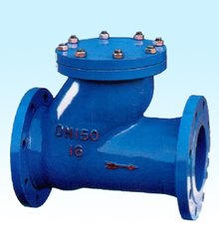球形止回阀
1、为了防止介质逆流，在设备、装置和管道上都应安装止回阀;
2、止回阀一般适用于清净介质，不宜用于含有固体颗粒和粘度较大的介质;
3、一般在公称通径50mm的水平管道上都应选用卧式升降止回阀;
4、直通式升降止回阀只能在水平管道安装;
5、对于水泵进口管路，宜选用底阀，底阀一般只安装在泵进口的垂直管道上，并且介质自下而shnagliu动;
6、升降式较旋启式密封性好，流体阻力大，卧式宜装在水平管道上，立式装在垂直管道上;
7、旋启式止回阀的安装位置不受限制，它可装在水平、垂直或倾斜的管线上，如装在垂直管道上，介质流向要由下而上;
8、旋启式止回阀不宜制成小口径阀门、可以做成很高的工作压力，公称压力可达到42MPa，而且公称通径也可以做到很大，zui大可以达到2000mm以上。根据壳体及密封件的材质不同可以适用任何工作介质和任何工作温度范围。介质为水、蒸汽、气体、腐蚀性介质、油品、药品、等。介质工作温度范围在-196--800℃之间;
9、旋启式止回阀适用场合是低压大口径，而且安装场合受到限制;
10、蝶式止回阀的安装位置不受限制，可以安装在水平管路上，也可以安装在垂直或倾斜的管线上;
11、隔膜式止回阀适用于易产生水击的管路上，隔膜可以很好地xiaochu介质逆流时产生的水击，它一般使用在低压常温管道上，特别适用于自来水管道上，一般介质工作温度在-12--120℃之间，工作压力<1.6MPa，但隔膜式止回阀可以做到较大口径，DNzui大可以达到2000mm以上;
12、球形止回阀适用于中低压管路，可以制成大口径;
13、球形止回阀的壳体材料可以用不锈钢制作，所以在一般腐蚀性介质的管路上也可应用，工作温度在-101--150℃之间，其公称压力≤4.0MPa，公称通经范围在DN200-DN1200之间;
14、对于不可压缩性流体用止回阀选择时首先要对所需要的关闭速度进行评估，第二步是选择可能满足所需要的关闭速度的止回阀的类型;
15、对于可压缩性流体用止回阀选择时可以根据不可压缩性流体用止回阀的类似方法来进行选择，如果介质流动范畴很大，则用于可压缩性流体的止回阀可使用一减速装置，如果介质流连续不段地快速停止和启动，如压缩机的出口那样，则使用升降式止回阀;
16、止回阀应确定相应的尺寸，阀门供应商bixu提供选定尺寸的资料数据，这样就能找到给定流速下阀门全开时的阀门尺寸大小;
17、对于DN50mm以下的高中压止回阀，宜选用立式升降止回阀和直通式升降止回阀;
18、对于DN50mm以下的低压止回阀，宜选用蝶式启回阀、立式升降止回阀和隔膜式止回阀;
19、对于DN大于50mm、小于600mm的高中压止回阀，宜选用旋启式止回阀;
20、对于DN大于200mm、小于1200mm的中低压止回阀，宜选用无磨损球形止回阀;
21、对于DN大于50mm、小于2000mm的低压止回阀，宜选用蝶式止回阀和隔膜式止回阀;
22、对于要求关闭时水击冲击比较小或无水击的管路，宜选用缓闭式旋启止回阀和缓闭式蝶形止回阀。
又称逆止阀、单向阀、回流阀或隔离阀。阀瓣运动方式分为升降式和旋启式。升降式止回阀与截止阀结构类似，仅缺少带动阀瓣的阀杆。介质从进口端(下侧）流入，从出口端（上侧）流出。当进口压力大于阀瓣重量及其流动阻力之和时，阀门被开启。反之，介质倒流时阀门则关闭。旋启式止回阀有一个斜置并能绕轴旋转的阀瓣，工作原理与升降式止回阀相似。止回阀常用作抽水装置的底阀，可以阻止水的回流。止固阀与截止阀组合使用，可起到anquan隔离的作用。缺点是阻力大，关闭时密封性差。

止回阀又称单向阀或逆止阀，其作用是防止管路中的介质倒流。水泵吸水关的底阀也属于止回阀类。
启闭件靠介质流动和力量自行开启或关闭，以防止介质倒流的阀门叫止回阀。止回阀属于自动阀类，主要用于介质单向流动的管道上，只允许介质向一个方向流动，以防止发生事故。
止回阀按结构划分，可分为升降式止回阀、旋启式止回阀和蝶式止回阀三种。升降式止回阀可分为立止回阀是指启闭件为圆形阀瓣并靠自身重量及介质压力产生动作来阻断介质倒流的一种阀门。属自动阀类，式止回阀和卧式止回阀两种。旋启式止回阀分为单瓣式止回阀、双瓣式止回阀和多瓣式止回阀三种。蝶式止回阀为直通式止回阀、以上几种止回阀在连接形式上可分为螺纹连接止回阀、法兰连接止回阀和焊接止回阀三种。

止回阀是能够使流体的流动始终保持一定的方向，具有防止回流功能的阀门。阀瓣会在流体压的作用下变为打开状态，但是如果遇到回流，阀瓣则会在背压的作用下与阀座紧密贴合，以防止回流。
该阀门有以下两种代表形式。
①旋启式止回阀
采用了圆盘状阀瓣的一端以铰链的形式悬吊在阀体等之上作自由运动的结构，压力损失小，流体容易流动。
还可用于纵向配管（自下往shnagliu动）
②升降式止回阀
是从截止阀上拆除阀杆（阀棒）、手轮以及其他开闭操作作用部分后加上了盖子的结构。

使用方法
要是阀瓣保持一定以上的开度，需要一定的流速。

①例如，确保阀瓣保持一定开度所需的管内平均流速的标准为：旋启式阀门在流体为水时，流速为1~3m/s；流体为气体是，（假设常温下的空气的压力为100kpaG）流速为30~50m/s。
②该阀门在流速过缓或过快时都会出现自激振动现象，从而导致阀门寿命缩短。因此请仔细选择阀门尺寸以确保适当的流速。
“自激振动现象”是指阀瓣反复撞击阀体座的不稳定状态。
用于气体或蒸气时，发生自激振动现象的案例主要是因为流速不足。
作为应对措施，旋启式止回阀可以安装配重，或者在工业用途是采用翻转式阀瓣止回阀。

止回阀是指依靠介质本身流动而自动开、闭阀瓣，用来防止介质倒流的阀门，又称逆止阀、单向阀、逆流阀、和背压阀。止回阀属于一种自动阀门，其主要作用是防止介质倒流、防止泵及驱动电动机反转，以及容器介质的泄放。

止回阀是指依靠介质本身流动而自动开、闭阀瓣，用来防止介质倒流的阀门，又称逆止阀、单向阀、逆流阀和背压阀。止回阀属于一种自动阀门，其主要作用是防止介质倒流、防止泵及驱动电动机反转，以及容器介质的泄放。止回阀还可用于给其中的压力可能升至超过系统压的辅助系统提供补给的管路上。止回阀主要可分为旋启式止回阀（依zhongxin旋转）与升降式止回阀（沿轴线移动）。

止回阀属于一种自动阀门，其主要作用是防止介质倒流、防止泵及驱动电动机反转，以及容器介质的泄放。止回阀还可用于给其中的压力可能升至超过系统压的辅助系统提供补给的管路上。止回阀主要可分为旋启式止回阀（依zhongxin旋转）与升降式止回阀（沿轴线移动）。
这种类型的阀门的作用是只允许介质向一个方向流动，而且阻止方向流动。通常这种阀门是自动工作的，在一个方向流动的流体压力作用下，阀瓣打开；流体反方向流动时，由流体压力和阀瓣的自重合阀瓣作用于阀座，从而切断流动。
其中浮球式止回阀,内螺纹止回阀,蝶式止回阀就属于这种类型的阀门，它包括旋启式止回阀和升降式止回阀。旋启式止回阀有一介铰链机构，还有一个像门一样的阀瓣自由地靠在倾斜的阀座表面上。为了确保阀瓣每次都能到达阀座面的合适位置，阀瓣设计在铰链机构，以便阀瓣具有足够有旋启空间，并使阀瓣zhenzheng的、quanmian的与阀座接触。阀瓣可以全部用金属制成，也可以在金属上镶嵌皮革、橡胶、或者采用合成覆盖面，这取决于使用性能的要求。旋启式止回阀在完全打开的状况下，流体压力几乎不受阻碍，因此通过阀门的压力降相对较小。升降式止回阀的阀瓣坐落位于阀体上阀座密封面上。此阀门除了阀瓣可以自由地升降之外，其余部分如同截止阀一样，流体压力使阀瓣从阀座密封面上抬起，介质回流导致阀瓣回落到阀座上，并切断流动。根据使用条件，阀瓣可以是全金属结构，也可以是在阀瓣架上镶嵌橡胶垫或橡胶环的形式。像截止阀一样，流体通过升降式止回阀的通道也是狭窄的，因此通过升降式止回阀的压力降比旋启式止回阀大些，而且旋启式止回阀的流量受到的限制很少。

止回阀只允许介质向一个方向流动，而且阻止反方向流动。通常止回阀是自动工作的，在一个方向流动的流体压力作用下，阀瓣打开；流体反方向流动时，由流体压力和阀瓣的自重和阀瓣作用于阀座，从而切断流动。
止回阀包括旋启式止回阀和升降式止回阀。
旋启式止回阀有一个介铰链机构，还有一个像门一样的阀瓣自由地靠在倾斜地阀座表面上。
为了确保阀瓣每次，都能到达阀座面地合适位置，阀瓣设置在铰链机构，以便阀瓣具有，足够旋启空间，并使阀瓣zhenzheng地、quanmian的与阀座接触。
阀瓣可以全部用金属制成，也可以在金属上镶嵌皮革、橡胶、或者采用合成覆盖面，这取决于适用性能的要求。
旋启式止回阀在完全打开的状况下，流体压力几乎不受阻碍，因此通过阀门的压力降将对较小。
升降式止回阀的阀瓣座落，位于阀体上阀座密封面上。此阀门除了阀瓣可以自由地升降之外，其余部分如同截止阀一样，流体压力使阀瓣，从阀座密封面上抬起，介质回流导致阀瓣回落道阀座上，并切断流动。
根据适用条件，阀瓣可以使全金属机构，也可以使阀瓣架上镶嵌橡胶垫，或橡胶环的形式。
像截止阀一样，流体通过升降式止回阀的通道也是狭窄的，因此通过升降式止回阀的压力降，比旋启式止回阀大些，而且旋启式止回阀的流量，受到的限制很少。
按调节介质参数选用阀门
在生产过程中，为了使介质的压力、流量等参数符合工艺流程的要求，需要安装调节机构对上述参数进行调节。
调节机构的主要工作原理，是靠改变阀门阀瓣和阀瓣与阀座的流通面积，达到调节上述参数的目的。
属于这类阀门的统称为控制阀，其中分为依靠介质本身动力驱动的称为自驱式控制阀，如：减压阀、稳压阀等，凡lingxian上来的动力驱动的（如电力、压缩空气和液动力）称为他驱式控制阀，如电动调节阀、气动调节阀和液动调节阀等。

止回阀又称单向阀或逆止阀，其作用是防止管路中的介质倒流。水泵吸水关的底阀也属于止回阀类。
启闭件靠介质流动和力量自行开启或关闭，以防止介质倒流的阀门叫止回阀。止回阀属于自动阀类，主要用于介质单向流动的管道上，只允许介质向一个方向流动，以防止发生事故。
止回阀按结构划分，可分为H72对夹升降式止回阀、旋启式止回阀和ZHYH46EJ微阻缓闭蝶形止回阀三种。H72对夹升降式止回阀可分为立式和卧式两种。旋启式止回阀分为单瓣式、双瓣式和多瓣式三种。ZHYH46EJ微阻缓闭蝶形止回阀为直通式、以上几种止回阀在连接形式上可分为螺纹连接、法兰连接和焊接三种。
承插焊锻钢止回阀的安装应注意以下事顶：1、在管线中不要使止回阀承受重量，大型的止回阀应独立支撑，使之不受管系产生的压力的影响。2、安装时注意介质流动的方向应与阀体所票箭头方向一致。3、升降式垂直瓣止回阀应安装在垂直管道上。4、升降式水平瓣止回阀应安装在水平管道上。
止回阀已广泛应用于石油、化工、液化气、锅炉蒸汽系统、矿产、给排水、食品、制药、发电、城建、市政、等各部门，以及人们日常生活中。
对夹升降式止回阀应安装在水平方向的管道上,旋启式止回阀既可安装在水平管道上,又可安装在垂直管道上。
安装止回阀要使阀体上标注的箭头与水流方向一致,不可倒装。
大口径水管上应采用多瓣止回阀或大口径静音止回阀,使各瓣的关闭时间错开或缓慢关闭,以减轻水锤的破坏作用。其结构见图6当水泵正常工作时,水压力使舌板自动开启, 当突然停车时,舌板在自重与水倒流的作用下关闭。但由于活塞处于推出位置,顶住舌板,其不能完全关闭,还剩20百分之左右的开启截面让水倒流,从而减小了水锤压力。

止回阀又叫逆止阀、单向阀、逆流阀、和背压阀，止回阀是指依靠介质本身流动而自动开、闭阀瓣，用来防止介质倒流的阀门。止回阀旋启式止回阀的阀瓣绕转轴做旋转运动。旋启式止回阀的流体阻力一般小于升降式止回阀，旋启式止回阀适用于较大口径的场合。升降式止回阀的结构一般与截止阀相似，其阀瓣沿着通道zhongxin线作升降运动，动作可靠，但流体阻力较大，适用于较小口径的场合。
倒流防止器看名字，会认为是和止回阀同样功能，但是倒流防止器由两个隔开的"止回阀"和一个泄水阀组成。由于止回阀的局部水头损失，中间腔内的压力始终低于入水口的压力。这个压差驱使泄水阀处于关闭状态，管路正常供水。在压力异常时，（即出口端压力高于中间腔），即使两个止回阀都不能反向密封，anquan泄水阀也能自动开启将倒流水泄空，并形成空气隔断，保证上游供水卫生anquan。
截止止回阀不但有截止阀的功能，还有止回阀依靠介质本身流动而自动开、闭阀瓣，用来防止介质倒流的阀门，又称逆止阀、单向阀、逆流阀、和背压阀。截止止回阀的结构形式与截止阀相似，但阀杆与阀瓣不是固定联接。当阀杆下降将阀瓣紧压在阀座上时，起截止阀作用；阀杆上升后，则起止回阀作用。在同时需要安装截止阀(或闸阀)和止回阀的管道上（如水泵的出口端），或在安装位置受到限制的场所（如船舶），使用截止止回阀可节约安装费用和空间位置。

止回阀：又称逆流阀、逆止阀、背压阀和单向阀。这些阀门是靠管路中介质本身的流动产生的力自动开启和关闭的，属于一种自动阀门。止回阀用于管路系统，其主要作用是防止介质倒流、防止泵及驱动电动机反转，以及容器介质的泄放。止回阀还可用于给其中的压力可能升至超过系统压的辅助系统提供补给的管路上。主要可分为旋启式（依zhongxin旋转）与升降式（沿轴线移动）。 截止阀：是指关闭件（阀瓣）沿阀座zhongxin线移动的阀门。根据阀瓣的这种移动形式，阀座通口的变化是与阀瓣行程成正比例关系。由于该类阀门的阀杆开启或关闭行程相对较短，而且具有非常可靠的切断功能，又由于阀座通口的变化与阀瓣的行程成正比例关系，非常适合于对流量的调节。因此，这种类型的阀门非常适合作为切断或调节以及节流用。 优点：①在开启和关闭过程中，由于阀瓣与阀体密封面间的摩擦力比闸阀小，因而耐磨。②开启高度一般仅为阀座通道的1/4，因此比闸阀小得多；③通常在阀体和阀瓣上只有一个密封面，因而制造工艺性比较好，便于维修。④由于其填料一般为石棉与石墨的混合物，故耐温等级较高。一般蒸汽阀门都用截止阀。 缺点：①由于介质通过阀门的流动方向发生了变化，因此截止阀的zui小流阻也较高于大多数其他类型的阀门；②由于行程较长，开启速度较球阀慢。

止回阀按结构划分，可分为升降式止回阀、旋启式止回阀和蝶式止回阀三种。升降式止回阀可分为立式和直通式两种。旋启式止回阀分为单瓣式、双瓣式和多瓣式三种。蝶式止回阀分为蝶式双瓣、蝶式单瓣，以上几种止回阀在连接形式上可分为螺纹连接、法兰连接、焊接和对夹式连接四种。
1、先装止回阀后装闸阀或者蝶阀
优点：可以保护止回阀，特别是在并联泵中，当一个泵不启动，其出口门关闭，另外一个泵启动的时候，冲击力都是闸阀或者蝶阀承担。止回阀发生故障后，可以关闭进出口阀隔离系统进行修理。
缺点：闸阀或者蝶阀谁来保护？曾经出现过一个案例，蝶阀的阀板被打烂了。
2、先装闸阀或者蝶阀后装止回阀
优点：可以保护蝶阀或者闸阀，冲击力靠止回阀承担。
缺点：止回阀谁来保护，止回阀是靠压力差来开关，如果总管压力高就关，泵的压力高就开，如果使用的流量不稳定，那么止回阀就会反复开关，会影响止回阀寿命。而且止回阀坏了，特别是母管制系统，需要停运系统后才能进行修理。
3、一般来说，由于止回阀启闭动作较为频繁，内部连接部分及密封部件容易发生损坏，为便于修理，防止发生由于止回阀故障而停运整个系统的情况，从这个角度考虑，止回阀会装在出口闸阀或蝶阀之前，你见到的是不是基本上都是这样呢？
4、安装止回阀是为了保证水泵内部水流的流向，从而保障水泵的正常工作。所以关于止回阀的安装位置，到底是安装在水泵前还是水泵后，可以分两种情况：
一种是安装在水泵前竖吸管端头，也叫底阀。目的是为了不用抽一次水向水泵充一次水，因为水泵内以及泵前的吸管内无水时水泵只能空转抽不上水，所以水泵内bixu充满水才能抽出水。这种水泵的安装是高于液面时的一种方法，也叫负压法。
1. 产品名称：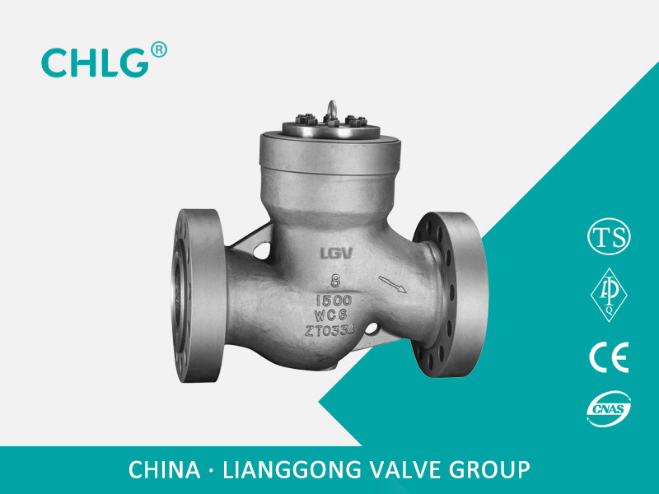

升降式止回阀
所属分类：

止回阀系列
【产品用途】
H41H、H41Y 型 PN16~PN100 升降式止回阀是生产过程调节系统中的重要环节之一，是控制管道内介质单向流向的阀门，阻止介质倒流。

【产品特点】
1、H41H、H41Y 型升降式止回阀具有结构简单，动作可靠，维修方便等优点，广泛应用于净化设备、石油、化工、冶金、电力、轻纺等生产过程中
2、当介质由阀体箭头所示流向进入阀体，介质的压力作用在阀瓣上产生向上的推力，当介质推力大于阀瓣重力时，阀门打开。当阀后介质压力作用在阀瓣上的力加上阀瓣自身重力大于阀前压力作用在阀瓣上的力时，阀门关闭，阻止介质倒流

【性能参数】
型号 |  | H41H-16C~100 | H41Y-16C~100 | H41W-16P~100
工作压力（MPa） |  | 1.6~10.0
适用温度（℃） |  | ≤425 |  | ≤150
适用介质 |  | 水、蒸汽、油品 |  | 弱腐蚀性介质
材料 | 阀体、阀盖 | 碳钢 |  | 铬镍钛不锈钢
材料 | 密封面 | 堆焊铬不锈钢 | 堆焊硬质合金 | 铬镍钛不锈钢
材料 | 垫片 | 钢带石墨参缠绕 |  | 聚四氟乙烯
2. 产品名称：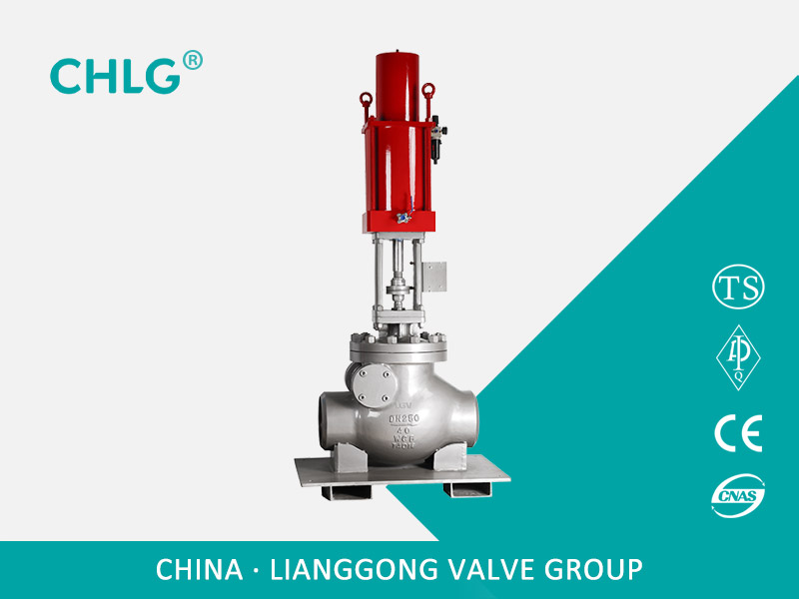

抽气快关止回阀
所属分类：

止回阀系列
【产品介绍】
抽汽止回阀是利用引进技术，在国外同类产品的基础上，采用目前zui先进的设计、制造、材料技术、重新开发的完全满足国内600MW、1000MW以下发电机组汽轮机抽汽系统需要的阀门产品，技术性能达国际先进水平，为国内外近百家电力企业提供了数百台质优价廉的产品，deidao了众多用户的一致好评，已经替代部分进口，为国家节约了大量外汇。该系列产品主要用在600MW以下火力发电汽轮机抽汽系统，防止介质或水倒流，对汽轮机水泵等重要设施起到保护作用。其性能要求为在管道介质倒流、断电、事故等非常状态下，该阀门瞬间关闭，关闭时间小于0.5秒。
【产品特点】
1、设计制造验收标准采用ANSIB16.34、E101或J b/T3595，强度及密封性能完全符合标准需要；
2、真空状态下的阀门进行真空试验，整机寿命满足用户要求；
3、针对不同温度，主体材料采用碳钢或高温钢，密封面堆焊硬质合金；
4、阀瓣设计为经摇杆与阀杆活动连接，可与阀认密封面自对对中，保证密封面吻合；
5、阀座密封面倾斜一定角度，减少关闭时间，减轻冲击，保护设备本身和管道anquan；
6、阀门配有阻尼重锤，可平衡关闭件动力矩，防止不锤的发生；
7、阀体内腔采用流线型设计，流通能力大，减小阀门阻力；
8、执行机构为弹簧复位式气缸或液压缸，并与阀门关闭件动作相对独立，执行机构故障不影响关闭件动作；
9、气缸戒液压缸内壁涂耐磨耐蚀层，可增加寿命，减轻动作阻力，使阀门灵活、可靠；
10、关闭件开启设有限位机构，避免开启过位造成损坏；
11、执行机构配有阀门开关位置信号输出、阀门开启位置就地指示；
12、也可根据用户具体要求进行针对性设计。
【设计制造验收标准】
设计制造标准：ASME/ANSIB16.34、E101、J b/T3595
结构长度标准：J b/T3595、ASME/ANSIB16.10、GB/T12221
焊接端或法兰标准：GB/T12224、ASME/ANSIB16.25、GB/T9113、J b/T79~J b/T82
试验验收标准：J b/T9092、J b/T3595、ASME/ANSIB16.34、E101
【用途】
H664Y阀用于电厂或热电厂抽气系统，或其它系统的和水等非腐蚀性介质管道上，防止汽轮机级负荷时汽轮机内的压力突然降低，抽汽管和各加热器内蒸汽倒流进入汽轮机内造成汽轮对片打碎，毁坏汽轮发电机的恶性事故，并防止加热器系统管道泄漏使水从抽汽紧密的关闭，确保在给水加热器出现水位chaogao时，气动装置部件接到液体逆流信号后，将汽轮机迅速隔开，给汽轮机或抽气系统以zui大保护。

3. 产品名称：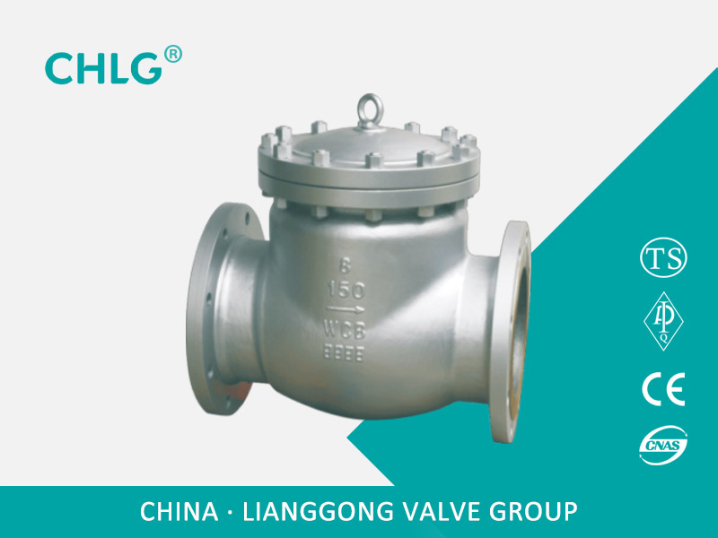

美标止回阀
所属分类：

止回阀系列
【产品用途】
我公司生产的美标止回阀，完全按照美国标准设计制造，结构美观、先进。美标止回阀是指依靠介质本身流动而自动开、闭阀瓣，用来防止介质倒流的阀门，又称逆止阀、单向阀、逆流阀，其主要作用是防止介质倒流、防止泵及驱动电动机反转，以及容器介质的泄放。

【性能参数】
序号 | 项目名称 | 参数
1 | 公称压力PN（MPa) | 150LB | 300LB | 600LB | 900LB | 1500LB | 2500LB
1 | 公称压力PN（MPa) | 2.0 | 5.0 | 10.0 | 15.0 | 25.0 | 42.0
2 | 壳体强度试验压力 | 常温下公称压力的1.5倍
3 | 高压密封试验压力 | 常温下公称压力的1.1倍
4 | 常温下工作压力 | 按ASME B16.34 压力温度额定值

4. 产品名称：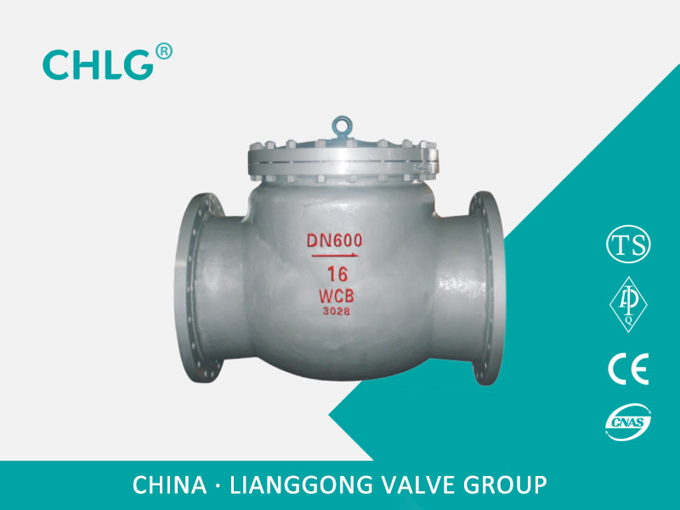

铸钢止回阀
所属分类：

止回阀系列
【产品用途】
H44H、H44Y 型 PN16~PN250 旋启式止回阀适用于压力 1.6~25MPa 工作温度 -29~+550℃ 的石油、化工、制药、化肥、电力行业等各种工况的管路上，适用介质为水、油品、蒸汽、酸性介质等。

【产品特点】
H44H、H44Y 型旋启式止回阀是靠管路中介质本身的流动产生的力而自动开启和关闭的，属于一种自动阀门。止回阀用于管路系统，其主要作用是防止介质倒流、防止泵及其驱动电机机反转，以及容器内介质的泄放。止回阀还可用于给其中的压力可能升至超过主系统压力的辅助系统提供补给的管路上。

【性能参数】
型号 |  | H44H-16C~2=-0 | H44W-16P~250
工作压力（MPa） |  | 1.6~25
适用温度（℃） |  | ≤425 | ≤550
适用介质 |  | 水、蒸汽、油品 | 弱腐蚀性介质
材料 | 阀体、阀盖、阀瓣 | 碳素钢 | 铬镍钛不锈钢
材料 | 密封面 | 碳钢堆焊铁基合金 | 本体密封

5. 产品名称：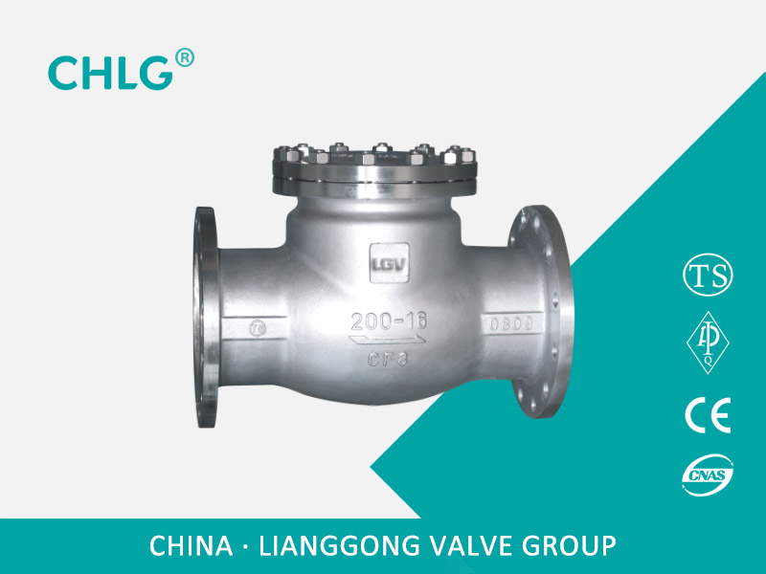

不锈钢止回阀
所属分类：

止回阀系列
【产品用途】
H44W、H44Y 型 PN16~PN250 不锈钢止回阀适用于压力 1.6~25MPa 工作温度-29~+550℃ 的石油、化工、制药、化肥、电力行业等各种工况的管路上，适用介质为水、油品、蒸汽、酸性介质等。

【产品特点】
H44W、H44Y 不锈钢止回阀是靠管路中介质本身的流动产生的力而自动开启和关闭的，属于一种自动阀门。止回阀用于管路系统，其主要作用是防止介质倒流、防止泵及其驱动电机机反转，以及容器内介质的泄放。止回阀还可用于给其中的压力可能升至超过主系统压力的辅助系统提供补给的管路上。

【性能参数】
型号 |  | H44W-16P~250
工作压力（MPa） |  | 1.6~25
适用温度（℃） |  | ≤550
适用介质 |  | 弱腐蚀性介质
材料 | 阀体、阀盖、阀瓣 | 铬镍钛不锈钢
材料 | 密封面 | 本体密封

6. 产品名称：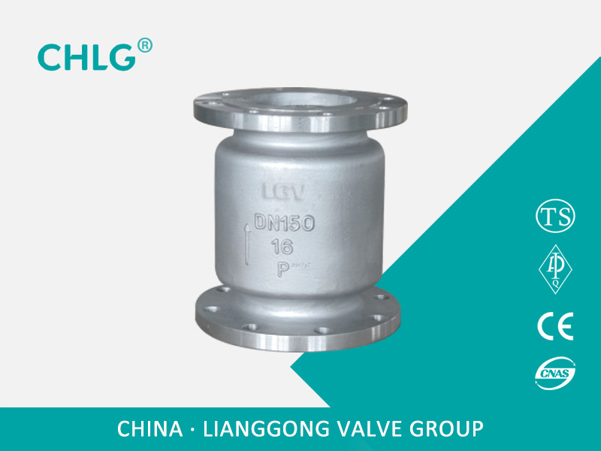

立式止回阀
所属分类：

止回阀系列
【产品用途】
HC42X、HC42T、HC42H 型 PN10~PN25 消声止回阀适用于给、排水、消防、暖通系统，可安装于水泵出口处，以防止介质倒流及水锤对泵的损坏。

【产品特点】
HC42X、HC42T、HC42H 型 PN10~PN25 消声止回阀内部流道采用流线型设计，压力损失ji小，阀瓣启闭行程很短，停泵时可快速关闭，防止巨大的水锤声，形成静音效果。

7. 产品名称：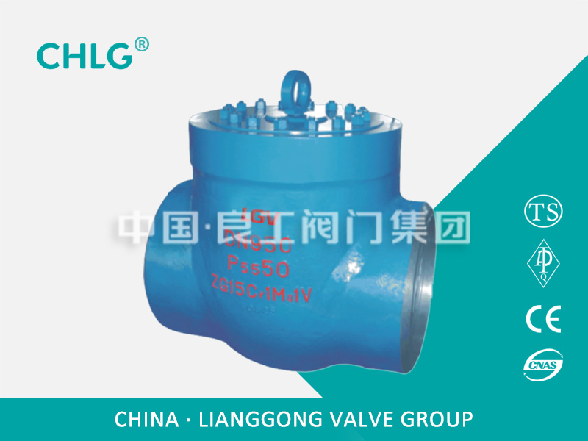

焊接止回阀
所属分类：

止回阀系列
【产品用途】
H61H、H61Y 型 800(Lb) 承插焊锻钢止回阀有三种体盖连接设计形式。diyi种是螺栓式阀盖：按这种设计形式设计的阀门，其阀体与阀盖用螺栓螺母连接，缠绕式垫片(316夹柔性石墨制造)密封。客户有特殊要求时也可采用金属环连接。第二种设计形式是焊接式阀盖，按这种设计形式的阀门，其阀体与阀盖用螺纹连接，全焊密封。客户有特殊要求时也可采用透焊连接。第三种是压力自紧式阀盖，按这种设计形式设计的阀门，其阀体与阀盖用螺纹连接，内压自密环密封。

【执行标准】
设计与制造：MSSP-118，ASME B16.34
检验与测试：API 598
标记：MSS-SP-25

【性能参数】
型号 |  | H61H | H61Y
适用温度（℃） |  | ≤425
适用介质 |  | 水、蒸汽、油品
材料 | 阀体、阀盖 | 碳素钢
材料 | 阀瓣 | 铬不锈钢
材料 | 密封面 | 铬不锈钢或碳钢对焊铁基合金
材料 | 垫片 | 柔性石墨

8. 产品名称：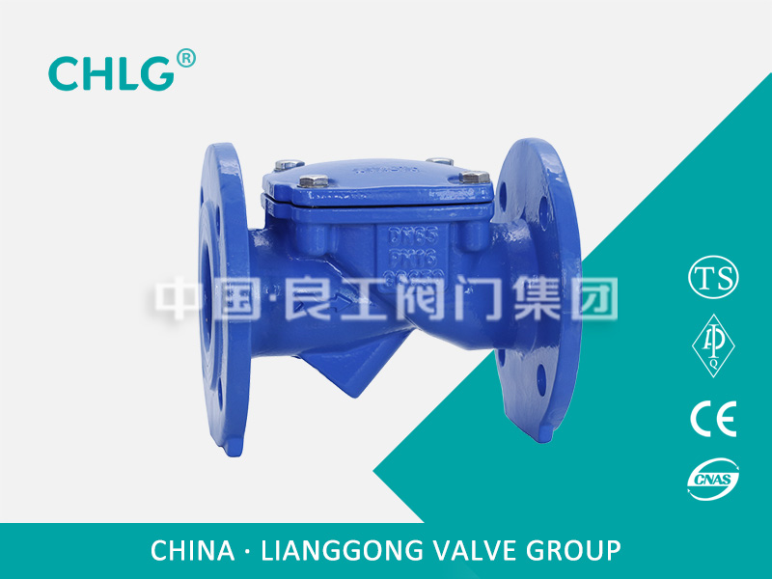

球形止回阀
所属分类：

止回阀系列
【产品用途】
球形止回阀采用橡胶包皮滚球为阀瓣，在介质的作用下，可在阀体内的整体式滑道上作上下左右滚动，从而打开或关闭阀门。消声式关闭，不产生水锤，密封性能好。阀体采用全水流通道，流量大，阻力小，水头损失比旋启式小50百分之。水平或垂直安装均可，可用于冷水、热水、工业及生活用水管网系统中，更适应用潜水排水污泵，介质温度为0～80℃。

【性能参数】
型号 | 公称压力（MPa) | 试验压力PS |  | 工作温度℃
型号 | 公称压力（MPa) | 壳体 | 密封 | 工作温度℃
HQ41X-10/16 | 1.0 | 1.5 | 1.1 | ≤80
HQ41X-10/16 | 1.6 | 2.4 | 1.76 | ≤80

9. 产品名称：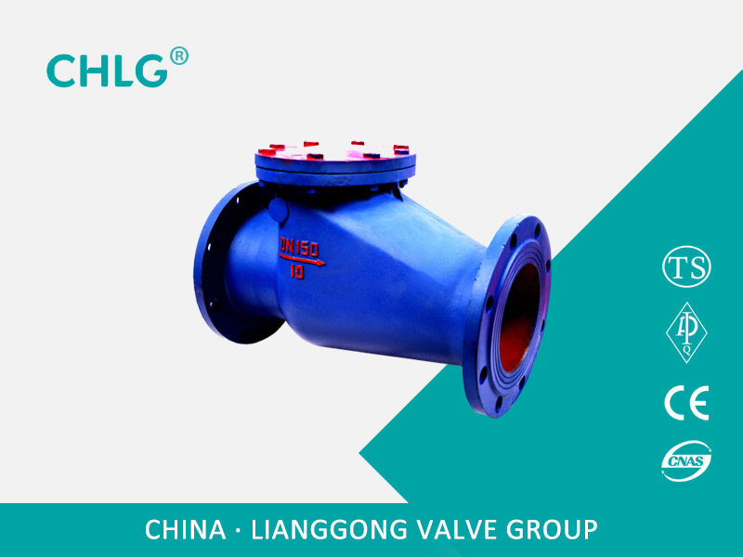

铸铁缓闭式止回阀
所属分类：

止回阀系列
【产品用途】
HH44X、HH44T、HH44H型微阻缓闭止回阀用于给排水管道，安装在水泵出口处用来防止介质逆流和xiaochu破坏性水锤，并能youxiao地减少阀门关闭水锤压力，可保障管网anquan运行。

【产品特点】
微阻缓闭止回阀具有阀瓣轻、开度大、节电效果显著，流体阻力小，水锤xiaochu机构设计新颖，密封性能稳定可靠、耐磨损、使用寿命长、运行平稳、无振动、无噪声等特点。

【性能参数】
型号 |  | HH44T-10~25 | HH44X-10~25 | HH44H-10~25
工作压力（MPa） |  | 1.0~2.5
适用温度（℃） |  | ≤80
适用介质 |  | 水
材料 | 阀体、阀盖 | 灰铸铁、碳钢
材料 | 阀瓣 | 橡胶组合件
材料 | 阀轴 | 不锈钢

10. 产品名称：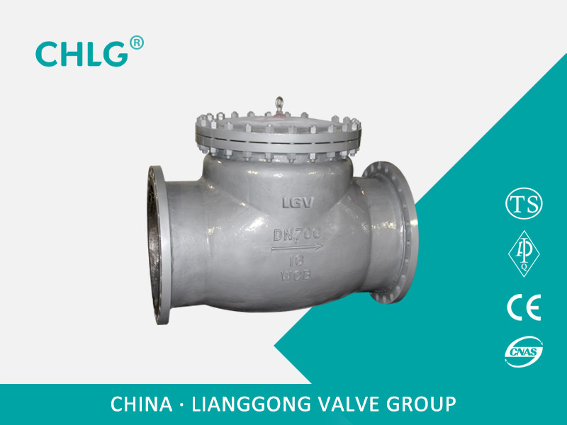

旋启式止回阀
所属分类：

止回阀系列
【产品用途】
H44H、H44Y 型 PN16~PN250 旋启式止回阀适用于压力 1.6~25MPa 工作温度 -29~+550℃ 的石油、化工、制药、化肥、电力行业等各种工况的管路上，适用介质为水、油品、蒸汽、酸性介质等。

【产品特点】
H44H、H44Y 型旋启式止回阀是靠管路中介质本身的流动产生的力而自动开启和关闭的，属于一种自动阀门。止回阀用于管路系统，其主要作用是防止介质倒流、防止泵及其驱动电机机反转，以及容器内介质的泄放。止回阀还可用于给其中的压力可能升至超过主系统压力的辅助系统提供补给的管路上。

【性能参数】
型号 |  | H44H-16C~250 | H44W-16P~250
工作压力（MPa） |  | 1.6~25
适用温度（℃） |  | ≤425 | ≤550
适用介质 |  | 水、蒸汽、油品 | 弱腐蚀性介质
材料 | 阀体、阀盖、阀瓣 | 碳素钢 | 铬镍钛不锈钢
材料 | 密封面 | 碳钢堆焊铁基合金 | 本体密封

产品名称：

升降式止回阀
所属分类：

止回阀系列
产品简介：
H41H、H41Y 型 PN16~PN100 升降式止回阀是生产过程调节系统中的重要环节之一，是控制管道内介质单向流向的阀门，阻止介质倒流。

【产品特点】
1、H41H、H41Y 型升降式止回阀具有结构简单，动作可靠，维修方便等优点，广泛应用于净化设备、石油、化工、冶金、电力、轻纺等生产过程中
2、当介质由阀体箭头所示流向进入阀体，介质的压力作用在阀瓣上产生向上的推力，当介质推力大于阀瓣重力时，阀门打开。当阀后介质压力作用在阀瓣上的力加上阀瓣自身重力大于阀前压力作用在阀瓣上的力时，阀门关闭，阻止介质倒流

【性能参数】
型号 |  | H41H-16C~100 | H41Y-16C~100 | H41W-16P~100
工作压力（MPa） |  | 1.6~10.0
适用温度（℃） |  | ≤425 |  | ≤150
适用介质 |  | 水、蒸汽、油品 |  | 弱腐蚀性介质
材料 | 阀体、阀盖 | 碳钢 |  | 铬镍钛不锈钢
材料 | 密封面 | 堆焊铬不锈钢 | 堆焊硬质合金 | 铬镍钛不锈钢
材料 | 垫片 | 钢带石墨参缠绕 |  | 聚四氟乙烯

产品名称：

抽气快关止回阀
所属分类：

止回阀系列
产品简介：
抽汽止回阀是利用引进技术，在国外同类产品的基础上，采用目前zui先进的设计、制造、材料技术、重新开发的完全满足国内600MW、1000MW以下发电机组汽轮机抽汽系统需要的阀门产品，技术性能达国际先进水平，为国内外近百家电力企业提供了数百台质优价廉的产品，deidao了众多用户的一致好评，已经替代部分进口，为国家节约了大量外汇。该系列产品主要用在600MW以下火力发电汽轮机抽汽系统，防止介质或水倒流，对汽轮机水泵等重要设施起到保护作用。其性能要求为在管道介质倒流、断电、事故等非常状态下，该阀门瞬间关闭，关闭时间小于0.5秒。
【产品特点】
1、设计制造验收标准采用ANSIB16.34、E101或J b/T3595，强度及密封性能完全符合标准需要；
2、真空状态下的阀门进行真空试验，整机寿命满足用户要求；
3、针对不同温度，主体材料采用碳钢或高温钢，密封面堆焊硬质合金；
4、阀瓣设计为经摇杆与阀杆活动连接，可与阀认密封面自对对中，保证密封面吻合；
5、阀座密封面倾斜一定角度，减少关闭时间，减轻冲击，保护设备本身和管道anquan；
6、阀门配有阻尼重锤，可平衡关闭件动力矩，防止不锤的发生；
7、阀体内腔采用流线型设计，流通能力大，减小阀门阻力；
8、执行机构为弹簧复位式气缸或液压缸，并与阀门关闭件动作相对独立，执行机构故障不影响关闭件动作；
9、气缸戒液压缸内壁涂耐磨耐蚀层，可增加寿命，减轻动作阻力，使阀门灵活、可靠；
10、关闭件开启设有限位机构，避免开启过位造成损坏；
11、执行机构配有阀门开关位置信号输出、阀门开启位置就地指示；
12、也可根据用户具体要求进行针对性设计。

【设计制造验收标准】
设计制造标准：ASME/ANSIB16.34、E101、J b/T3595
结构长度标准：J b/T3595、ASME/ANSIB16.10、GB/T12221
焊接端或法兰标准：GB/T12224、ASME/ANSIB16.25、GB/T9113、J b/T79~J b/T82
试验验收标准：J b/T9092、J b/T3595、ASME/ANSIB16.34、E101

【用途及性能规范】
H664Y阀用于电厂或热电厂抽气系统，或其它系统的和水等非腐蚀性介质管道上，防止汽轮机级负荷时汽轮机内的压力突然降低，抽汽管和各加热器内蒸汽倒流进入汽轮机内造成汽轮对片打碎，毁坏汽轮发电机的恶性事故，并防止加热器系统管道泄漏使水从抽汽紧密的关闭，确保在给水加热器出现水位chaogao时，气动装置部件接到液体逆流信号后，将汽轮机迅速隔开，给汽轮机或抽气系统以zui大保护。

产品名称：
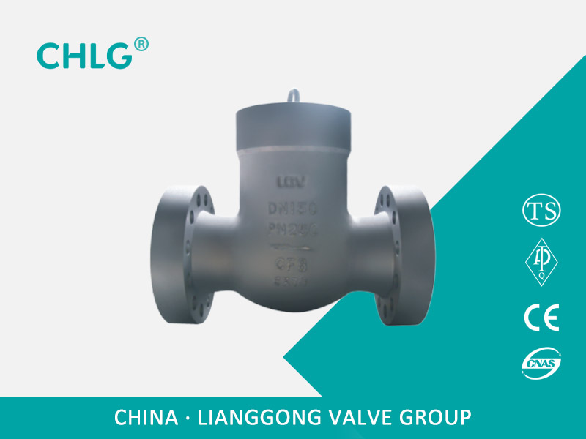

电站止回阀
所属分类：

止回阀系列
产品简介：
H64Y 型 1500(Lb)~2500(Lb) 高温对焊止回阀适用于 Class1500~2500Lb，工作温度 -29~570℃ 的石油、化工、火力电站等各种工况的管路上

【H64Y-1500Lb 主要外形和连接尺寸】
称通径PNS(in) | 外形尺寸和连接尺寸 |  |  | 重量
称通径PNS(in) | d | L | H | 重量
2月21日 | 50 | 330 | 240 | 40
3 | 60 | 368 | 305 | 60
4 | 80 | 457 | 315 | 95
5 | 96 | 533 | 409 | 170
6 | 118 | 610 | 465 | 186
8 | 147 | 762 | 528 | 415
10 | 180 | 914 | 613 | 658
12 | 222 | 1041 | 680 | 1200
14 | 254 | 1118 | 745 | 1638

产品名称：

美标止回阀
所属分类：

止回阀系列
产品简介：
我公司生产的美标止回阀，完全按照美国标准设计制造，结构美观、先进。美标止回阀是指依靠介质本身流动而自动开、闭阀瓣，用来防止介质倒流的阀门，又称逆止阀、单向阀、逆流阀，其主要作用是防止介质倒流、防止泵及驱动电动机反转，以及容器介质的泄放。

【性能参数】
序号 | 项目名称 | 参数
1 | 公称压力PN（MPa) | 150LB | 300LB | 600LB | 900LB | 1500LB | 2500LB
1 | 公称压力PN（MPa) | 2.0 | 5.0 | 10.0 | 15.0 | 25.0 | 42.0
2 | 壳体强度试验压力 | 常温下公称压力的1.5倍
3 | 高压密封试验压力 | 常温下公称压力的1.1倍
4 | 常温下工作压力 | 按ASME B16.34 压力温度额定值

【产品规范】
设计标准 | 结构长度 | 法兰连接尺寸 | 试验与检验 | 压力与温度基准
API6D/ASME B16.34 | ASME B16.10 | ASME B16.5 | API598/API6D | ASME B16.34

【主要零件材料】
零件名称 | 材料名称
阀体 | A216 WCB | A217 WC6 | A351 CF8 | A351 CF8M | A351 CF3 | A351 CF3M
阀盖 | A216 WCB | A217 WC6 | A351 CF8 | A351 CF8M | A351 CF3 | A351 CF3M
阀板 | A216 WCB | A217 WC6 | A351 CF8 | A351 CF8M | A351 CF3 | A351 CF3M
密封面 | 13Cr/STL | STL | 本体/STL | 本体/STL | 本体/STL | 本体/STL
阀轴 | A182 F6a | A182 F11 | A182 F304 | A182 F316 | A182 F304L | A182 F316L
垫片 | 柔性石墨 | 柔性石墨 | 柔性石墨 | 柔性石墨 | 柔性石墨 | 柔性石墨
螺栓 | A193 B7 | A193 B16 | A193 B8 | A193 B8M | A193 B8 | A193 B8M
螺母 | A194 2H | A194 4 | A194 8 | A194 8M | A194 8 | A194 8M
使用温度 | -29~425℃ | -29~540℃ | -46~425℃ | -46~425℃ | -46~425℃ | -46~425℃
适用介质 | 水、蒸汽 | 水、蒸汽 | 弱腐蚀性 | 弱腐蚀性 | 弱腐蚀性 | 弱腐蚀性

_{止回阀}
止回阀是指启闭件为圆形阀瓣并靠自身重量及介质压力产生动作来阻断介质倒流的一种阀门。属自动阀类，又称逆止阀、单向阀、回流阀或隔离阀。阀瓣运动方式分为升降式和旋启式。升降式止回阀与截止阀结构类似，仅缺少带动阀瓣的阀杆。介质从进口端(下侧）流入，从出口端（上侧）流出。当进口压力大于阀瓣重量及其流动阻力之和时，阀门被开启。反之，介质倒流时阀门则关闭。旋启式止回阀有一个斜置并能绕轴旋转的阀瓣，工作原理与升降式止回阀相似。止回阀常用作抽水装置的底阀，可以阻止水的回流。止固阀与截止阀组合使用，可起到anquan隔离的作用。缺点是阻力大，关闭时密封性差。 ^{[1]}

工作原理
止回阀还可用于给其中的压力可能升至超过系统压的辅助系统提供补给的管路上。止回阀主要可分为旋启式止回阀（依zhongxin旋转）与升降式止回阀（沿轴线移动）。
止回阀这种类型的阀门的作用是只允许介质向一个方向流动，而且阻止反方向流动。通常这种阀门是自动工作的，在一个方向流动的流体压力作用下，阀瓣打开；流体反方向流动时，由流体压力和阀瓣的自重合阀瓣作用于阀座，从而切断流动。
其中止回阀就属于这种类型的阀门，它包括旋启式止回阀和升降式止回阀。旋启式止回阀有一介铰链机构，还有一个像门一样的阀瓣自由地靠在倾斜的阀座表面上。为了确保阀瓣每次都能到达阀座面的合适位置，阀瓣设计在铰链机构，以便阀瓣具有足够有旋启空间，并使阀瓣zhenzheng的、quanmian的与阀座接触。阀瓣可以全部用金属制成，也可以在金属上镶嵌皮革、橡胶、或者采用合成覆盖面，这取决于使用性能的要求。旋启式止回阀在完全打开的状况下，流体压力几乎不受阻碍，因此通过阀门的压力降相对较小。升降式止回阀的阀瓣坐落位于阀体上阀座密封面上。此阀门除了阀瓣可以自由地升降之外，其余部分如同截止阀一样，流体压力使阀瓣从阀座密封面上抬起，介质回流导致阀瓣回落到阀座上，并切断流动。根据使用条件，阀瓣可以是全金属结构，也可以是在阀瓣架上镶嵌橡胶垫或橡胶环的形式。像截止阀一样，流体通过升降式止回阀的通道也是狭窄的，因此通过升降式止回阀的压力降比旋启式止回阀大些，而且旋启式止回阀的流量受到的限制很少。 ^{[2]}

分类
启闭件靠介质流动的力量自行开启或关闭，以防止介质倒流的阀门叫止回阀。止回阀属于自动阀类，主要用于介质单向流动的管道上，只允许介质向一个方向流动，以防止发生事故。

结构分类
按结构划分，可分为升降式止回阀、旋启式止回阀和蝶式止回阀三种：
1.升降式止回阀分为立式和卧式两种。
2.旋启式止回阀分为单瓣式、双瓣式和多瓣式三种。
3.蝶式止回阀为直通式。
以上几种止回阀在连接形式上可分为螺纹连接、法兰连接、焊接连接和对夹连接四种。

材质分类
1.铸铁止回阀
2.黄铜止回阀
3.不锈钢止回阀
4.碳钢止回阀
5.锻钢止回阀

功能分类
1.DRVZ静音式止回阀
2.DRVG静音式止回阀
3.NRVR静音式止回阀
4.SFCV橡胶瓣逆止阀
5.DDCV双瓣逆止阀

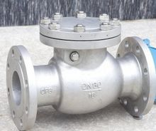

安装

安装方法
一、旋启式止回阀：旋启式止回阀的阀瓣呈圆盘状，绕阀座通道的转轴作旋转运动，因阀内通道成流线型，流动阻力比升降式止回阀小，适用于低流速和流动不常变化的大口径场合，但不宜用于脉动流，其密封性能不及升降式。旋启式止回阀分单瓣式、双瓣式和多半式三种，这三种形式主要按阀门口径来分，目的是为了防止介质停止流动或倒流时，减弱水力冲击。
二、升降式止回阀：阀瓣沿着阀体垂直zhongxin线滑动的止回阀，升降式止回阀只能安装在水平管道上，在高压小口径止回阀上阀瓣可采用圆球。升降式止回阀的阀体形状与截止阀一样（可与截止阀通用），因此它的流体阻力系数较大。其结构与截止阀相似，阀体和阀瓣与截止阀相
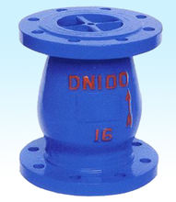同。阀瓣上部和阀盖下部加工有导向套简，阀瓣导向简可在阀盏导向简内自由升降，当介质顺流时，阀瓣靠介质推力开启，当介质停流时，阀瓣靠自垂降落在阀座上，起阻止介质逆流作用。直通式升降止回阀介质进出口通道方向与阀座通道方向垂直；立式升降式止回阀，其介质进出口通道方向与阀座通道方向相同，其流动阻力较直通式小。
三、碟式止回阀：阀瓣围绕阀座内的销轴旋转的止回阀。碟式止回阀结构简单，只能安装在水平管道上，密封性较差。
四、管道式止回阀：阀瓣沿着阀体zhongxin线滑动的阀门。管道式止回阀是新出现的一种阀门，它的体积小，重量较轻，加工工艺性好，是止回阀发展方向之一。但流体阻力系数比旋启式止回阀略大。
五、压紧式止回阀：这种阀门是做为锅炉给水和蒸汽切断用阀，它具有升降式止回阀和截止阀或角阀的综合机能。
此外，还有些不适用于泵出口安装的止回阀，如底阀、弹簧式，Y型等。

注意事项
1、在管道系统中不要让止回阀承受重量，大型的止回阀应独立支撑，使之不受管道系统产生的压力的影响。
2、安装时注意介质流动的方向应与阀体所标箭头方向一致。
3、升降式垂直瓣止回阀应安装在垂直管道上。
4、升降式水平瓣止回阀应安装在水平管道上。

止回阀性能参数
阀体材料 |  | 公称压力  (MPa) | 工作温度  (℃) | 适用介质
碳 钢 |  | 1．6-6．4 | ≤425 | 水、油品、蒸汽
 |  | 10．0、16．0 | ≤450 | /
不锈钢 | P | 1．6-16．0 | ≤200 | 硝酸类
不锈钢 | R | / | / | 醋酸类
铬镍钛  耐热钢 | PI | 1．6-6．4 | ≤550 | 石油、石油产品
铬钼钢 |  | 1．6-16．0 | ≤550 | 油
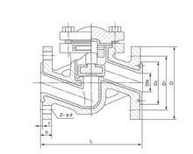升降式止回阀结构图
称压力  PN | 公称通径  DN | 主要连接尺寸 |  |  |  |  |  |  |  |  | 外形  尺寸
称压力  PN | 公称通径  DN | L | D | D 1 | D 2 | D 6 | b | f | f 1 | Z-φd | H
1.6MPa | 40 | 200 | 145 | 110 | 85 | - | 16 | 2 | - | 4-18 | 95
1.6MPa | 50 | 230 | 160 | 125 | 100 | - | 16 | 2 | - | 4-18 | 105
1.6MPa | 65 | 290 | 180 | 140 | 120 | - | 18 | 2 | - | 4-18 | 120
1.6MPa | 80 | 310 | 195 | 165 | 135 | - | 20 | 3 | - | 8-18 | 130
1.6MPa | 100 | 350 | 215 | 180 | 155 | - | 20 | 3 | - | 8-18 | 140
1.6MPa | 125 | 400 | 245 | 210 | 185 | - | 22 | 3 | - | 8-12 | 155
1.6MPa | 150 | 480 | 280 | 240 | 210 | - | 24 | 3 | - | 8-23 | 180
1.6MPa | 200 | 600 | 335 | 295 | 265 | - | 26 | 3 | - | 12-23 | 215

标准
1）产品标准
《通用阀门 铁制旋启式止回阀》GB/T 13932-92
《通用阀门 钢制旋启式止回阀》GB 12236 -2008
《通用阀门 铁制截止阀与升降式止回阀》GB 12233 -2006
《对夹式止回阀》J b/T 8937-2010
《钢制阀门 一般要求》GB/T 12224-2005
《阀门的检验与试验》J b/T 9092-1999
2）工程标准
《建筑给水排水及采暖工程施工质量验收规范》GB 50242-2002
《通风与空调工程施工质量验收规范》GB50243-2002
3）相关标准图
01SS105 常用小型仪表及特种阀门选用安装

工艺设计
（1）主体毛坯的质量控制本阀门的所有零件均为锻件，锻造时严格按照锻造工艺规程和工序卡进行，严格控制始锻温度、终锻温度、变形程度和变形速度，按工艺规程规定的冷却方法进行冷却。对锻成品进行化学成分分析、力学性能试验、晶间腐蚀试验、金相组织分析，经分析、试验和测定，均符合相应标准。
锻件的质量通过超声波检验和液体shentou检验来保证，按照RCC－M要求对锻件进行100百分之的超声波探伤并评定，并对锻件的全部表面进行液体shentou检验和评定。
（2）焊接为了提高堆焊质量，对阀瓣和阀座的密封面堆焊采用了等离子氩弧焊工艺。同时，为确保焊接质量，对生产中所用焊接工艺重新进行了工艺评定。
（3）装配试验youzhi产品不仅需要高精度的零部件，更关键的是如何将这些高精度的零部件组装成高性能的产品。中核苏阀组织了一支经验丰富、技术过硬的、由多名技师和gaoji技工组成的装配、调试小组，负责阀门的装配、调试、试验，制订了零部件的清洗工艺、装配工艺，在装配和调试中严格把关，精益求精，确保阀门的装配、调试成功，并进行了各类性能试验，各项指标均符合设计任务书的要求。
（4）过程检验对阀门编制了质量计划，以确保阀门从原材料、毛坯投入、机加工、焊接、热处理、无损检测、清洗、装配、出厂试验以及各项型式试验均deidao质量控制，并deidao核工业第二研究设计院认可和现场见证。
蝶式双瓣止回阀适用于高层建筑给水管网，有一定化学腐蚀性介质管网、安装空间有限制的管网，还适用于污水管网。
升降式静音止回阀适用于给排水工程质量要求高的管网；压力要求相对高的管网（PN2.5Mpa）；可安装在泵的出口处，是经济实用的防水锤止回阀。
升降式消声止回阀适用于给排水系统，高层建筑管网，可安装在泵的出口处，结构稍加改动，可作为吸水底阀使用，但不适用于污水管网。
卧式止回阀适用于潜水、排水、排污泵，特别适用于污水和污泥系统。
旋启式橡胶止回阀适用于生活用水管网中；但不适用于沉积物多的污水
旋启单瓣止回阀适用于给水系统、石油、化工、冶金等工业部门对有安装空间限制的场所zui为适用。 ^{[3]}

选型标准
止回阀的选型标准内容如下：
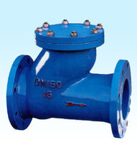
1、为了防止介质逆流，在设备、装置和管道上都应安装止回阀；
2、止回阀一般适用于清净介质，不宜用于含有固体颗粒和粘度较大的介质；
3、一般在公称通径50mm的水平管道上都应选用卧式升降止回阀；
4、直通式升降止回阀只能在水平管道安装；
5、对于水泵进口管路，宜选用底阀，底阀一般只安装在泵进口的垂直管道上，并且介质自下而shnagliu动；
6、升降式较旋启式密封性好，流体阻力大，卧式宜装在水平管道上，立式装在垂直管道上；
7、旋启式止回阀的安装位置不受限制，它可装在水平、垂直或倾斜的管线上，如装在垂直管道上，介质流向要由下而上；
8、旋启式止回阀不宜制成小口径阀门、可以做成很高的工作压力，公称压力可达到42MPa，而且公称通径也可以做到很大，zui大可以达到2000mm以上。根据壳体及密封件的材质不同可以适用任何工作介质和任何工作温度范围。介质为水、蒸汽、气体、腐蚀性介质、油品、药品、等。介质工作温度范围在-196--800℃之间；
9、旋启式止回阀适用场合是低压大口径，而且安装场合受到限制；
10、蝶式止回阀的安装位置不受限制，可以安装在水平管路上，也可以安装在垂直或倾斜的管线上；
11、隔膜式止回阀适用于易产生水击的管路上，隔膜可以很好地xiaochu介质逆流时产生的水击，它一般使用在低压常温管道上，特别适用于自来水管道上，一般介质工作温度在-12--120℃之间，工作压力<1.6MPa，但隔膜式止回阀可以做到较大口径，DNzui大可以达到2000mm以上；
12、球形止回阀适用于中低压管路，可以制成大口径；
13、球形止回阀的壳体材料可以用不锈钢制作，密封件的空心球体可以包裹聚四氟乙烯工程塑料，所以在一般腐蚀性介质的管路上也可应用，工作温度在-101--150℃之间，其公称压力≤4.0MPa，公称通经范围在DN200—DN1200之间；
14、对于不可压缩性流体用止回阀选择时首先要对所需要的关闭速度进行评估，第二步是选择可能满足所需要的关闭速度的止回阀的类型；
15、对于可压缩性流体用止回阀选择时可以根据不可压缩性流体用止回阀的类似方法来进行选择，如果介质流动范畴很大，则用于可压缩性流体的止回阀可使用一减速装置，如果介质流连续不段地快速停止和启动，如压缩机的出口那样，则使用升降式止回阀；
16、止回阀应确定相应的尺寸，阀门供应商bixu提供选定尺寸的资料数据，这样就能找到给定流速下阀门全开时的阀门尺寸大小；
17、对于DN50mm以下的高中压止回阀，宜选用立式升降止回阀和直通式升降止回阀；
18、对于DN50mm以下的低压止回阀，宜选用蝶式止回阀、立式升降止回阀和隔膜式止回阀；
19、对于DN大于50mm、小于600mm的高中压止回阀，宜选用旋启式止回阀；
20、对于DN大于200mm、小于1200mm的中低压止回阀，宜选用无磨损球形止回阀；
21、对于DN大于50mm、小于2000mm的低压止回阀，宜选用蝶式止回阀和隔膜式止回阀；
22、对于要求关闭时水击冲击比较小或无水击的管路，宜选用缓闭式旋启止回阀和缓闭式蝶形止回阀。

电站止回阀
H64Y 型 1500(Lb)~2500(Lb) 高温对焊止回阀适用于 Class1500~2500Lb，工作温度 -29~570℃ 的石油、化工、火力电站等各种工况的管路上。

抽气快关止回阀
【产品介绍】
抽汽止回阀是利用引进技术，在国外同类产品的基础上，采用目前的设计、制造、材料技术、重新开发的完全满足国内600MW、1000MW以下发电机组汽轮机抽汽系统需要的阀门产品，技术性能达国际先进水平，为国内外近百家电力企业提供了数百台质优价廉的产品，deidao了众多用户的一致好评，已经替代部分进口，为国家节约了大量外汇。该系列产品主要用在600MW以下火力发电汽轮机抽汽系统，防止介质或水倒流，对汽轮机水泵等重要设施起到保护作用。其性能要求为在管道介质倒流、断电、事故等非常状态下，该阀门瞬间关闭，关闭时间小于0.5秒。

【产品特点】
1、设计制造验收标准采用ANSIB16.34、E101或J b/T3595，强度及密封性能完全符合标准需要；
2、真空状态下的阀门进行真空试验，整机寿命满足用户要求；
3、针对不同温度，主体材料采用碳钢或高温钢，密封面堆焊硬质合金；
4、阀瓣设计为经摇杆与阀杆活动连接，可与阀认密封面自对对中，保证密封面吻合；
5、阀座密封面倾斜一定角度，减少关闭时间，减轻冲击，保护设备本身和管道anquan；
6、阀门配有阻尼重锤，可平衡关闭件动力矩，防止不锤的发生；
7、阀体内腔采用流线型设计，流通能力大，减小阀门阻力；
8、执行机构为弹簧复位式气缸或液压缸，并与阀门关闭件动作相对独立，执行机构故障不影响关闭件动作；
9、气缸戒液压缸内壁涂耐磨耐蚀层，可增加寿命，减轻动作阻力，使阀门灵活、可靠；
10、关闭件开启设有限位机构，避免开启过位造成损坏；
11、执行机构配有阀门开关位置信号输出、阀门开启位置就地指示；
12、也可根据用户具体要求进行针对性设计。

升降式止回阀

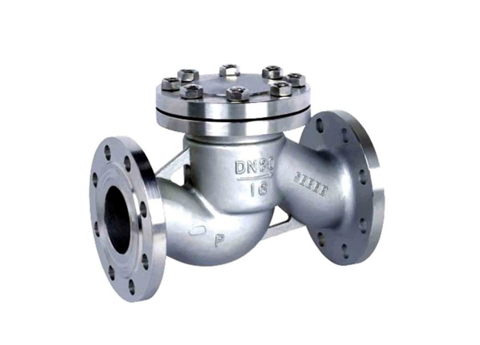
升降式止回阀是指依靠介质本身流动而自动开、闭阀瓣，用来防止介质倒流的阀门，又称逆止阀、单向阀、逆流阀、和背压阀。止回阀属于一种自动阀门，其主要作用是防止介质倒流、防止泵及驱动电动机反转，以及容器介质的泄放。止回阀还可用于给其中的压力可能升至超过系统压的辅助系统提供补给的管路上。止回阀主要可分为旋启式止回阀（依zhongxin旋转）与升降式止回阀（沿轴线移动）。

旋启式止回阀
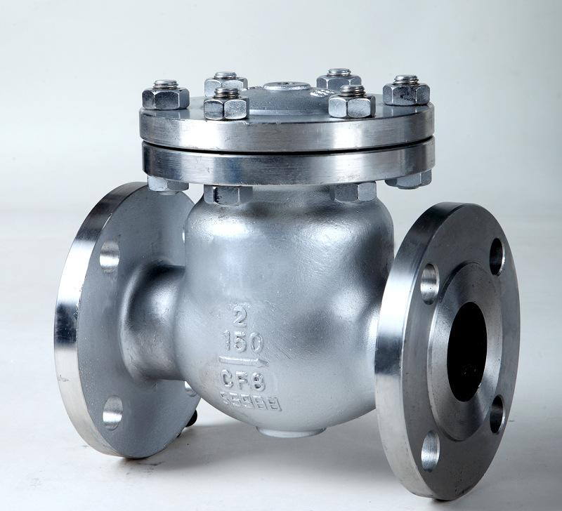
旋启式止回阀又称单向阀或逆止阀，其作用是防止管路中的介质倒流。启闭件靠介质流动和力量自行开启或关闭，以防止介质倒流的阀门叫止回阀。止回阀属于自动阀类，主要用于介质单向流动的管道上，只允许介质向一个方向流动，以防止发生事故。本类阀门在管道中一般应当水平安装 ^{[1]} 。

用途
旋启式止回阀适用于公称压力PN1.0MPa~42.0MPa、Class150-2500；公称通径DN15~1200mm、NPS1/2~48；工作温度－196~540℃的各种管路上，用于防止介质倒流。通过选用不同的材质(WCB,CF8(M),CF3(M),1Gr₅Mo,15CrMo1V，可适用于水、蒸汽、油品、硝酸、醋酸、强氧化性介质及尿素等多种介质。主要用于石油、化工、制药、化肥、电力等管路上。
双瓣止回阀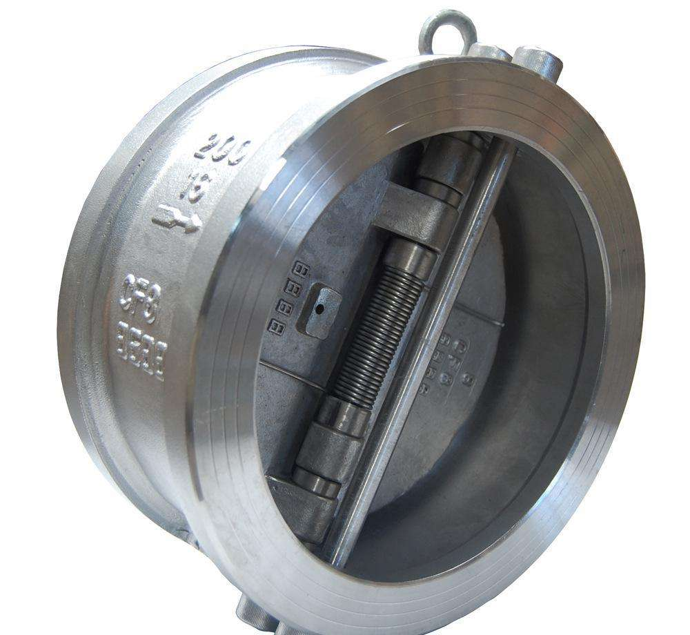
对夹双瓣止回阀用于纯净管路及工业、环保、水处理、高层建筑给排水管路，阻止介质逆向流动之用。该止回阀采用对夹式，蝶板为两个半圆，且采用弹簧强制复位，密封面可为本体堆焊耐磨材料或衬橡胶，使用范围广，密封可靠。
全衬胶止回阀
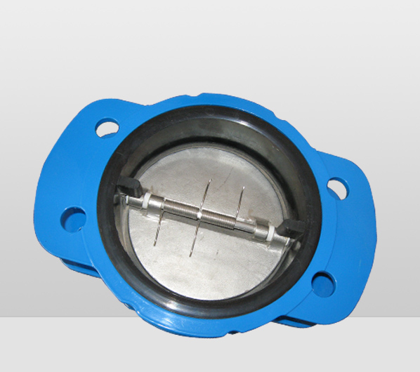
衬胶止回阀（又称逆止阀）这种类型的阀门的作用是只允许介质向一个方向流动，而且阻止方向流动。通常这种阀门是自动工作的，在一个方向流动的流体压力作用下，阀瓣打开；流体反方向流动时，由流体压力和阀瓣的自重合阀瓣作用于阀座，从而切断流动。其中衬胶止回阀,内螺纹止回阀,蝶式止回阀就属于这种类型的阀门。
静音止回阀
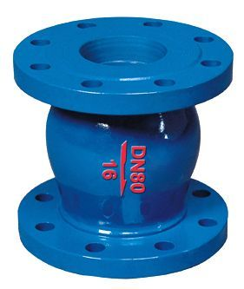
静音止回阀是指依靠介质本身流动而自动开、闭阀瓣，用来防止介质倒流的阀门，又称逆止阀、单向阀、逆流阀、和背压阀。止回阀属于一种自动阀门，其主要作用是防止介质倒流、防止泵及驱动电动机反转，以及容器介质的泄放。止回阀还可用于给其中的压力可能升至超过系统压的辅助系统提供补给的管路上。止回阀主要可分为旋启式止回阀（依zhongxin旋转）与升降式止回阀（沿轴线移动）。
消声止回阀
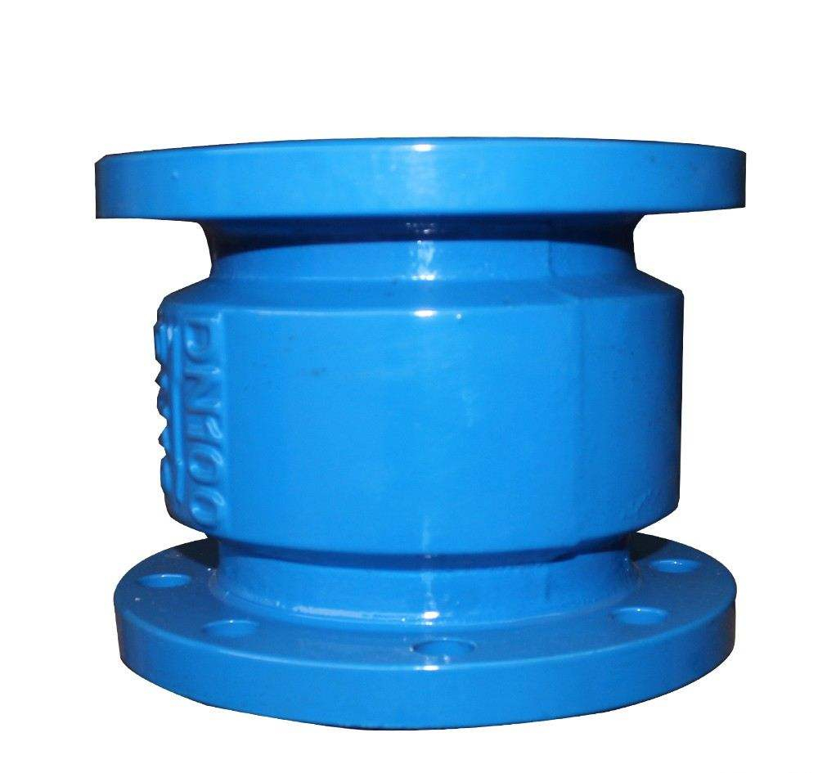
消声止回阀是指依靠介质本身流动而自动开、闭阀瓣，用来防止介质倒流的阀门，又称逆止阀、单向阀、消声止回阀逆流阀、和背压阀。止回阀属于一种自动阀门，其主要作用是防止介质倒流、防止泵及驱动电动机反转，以及容器介质的泄放。止回阀还可用于给其中的压力可能升至超过系统压的辅助系统提供补给的管路上。止回阀主要可分为旋启式止回阀（依zhongxin旋转）与升降式止回阀（沿轴线移动）。
消声止回阀的作用是阻止反方向流动，只允许介质向一个方向流动。通常这种阀门是自动工作的，在一个方向流动的流体压力作用下，阀瓣打开；流体反方向流动时，由流体压力和阀瓣的自重合阀瓣作用于阀座，从而切断流动。 不宜用于含有固体颗粒和粘度较大的介质。
橡胶瓣止回阀
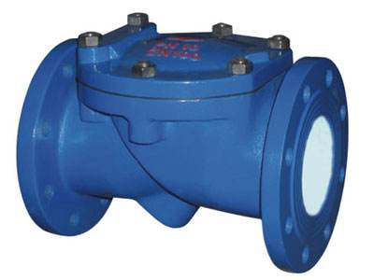
H44X(SFCV)系列橡胶瓣止回阀的零部件设计主要由阀体、阀盖及橡胶瓣三种主要零件组成。
阀门中的橡胶瓣由钢板、钢棒及强化尼龙布做衬底，外层披覆橡胶制成，阀瓣开关寿命可达100万次。H44X(SFCV)系列橡胶瓣止回阀采用全流面积设计，具有水头损失小，不易堆积杂物，维修简便等特性。H44X(SFCV)系列橡胶瓣止回阀主要适用于卧式安装的给排水系统，可安装于水泵出水口处，以防止倒流及水锤对泵损害。H44X(SFCV)系列橡胶瓣止回阀还可安装在蓄水池进出水管的旁通管上，以防止池水倒流至给水系统中。止回阀一般适用于清净介质，不宜用于含有固体颗粒和粘度较大的介质。
污水止回阀
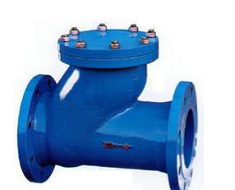
污水控制阀是在过滤反冲的基本原基础上，取消了污水流入管段上的旋启式止回阀，由一个多功能的污物隔离器和出水管路上的流出止回阀组成一个集污物隔离、过滤反冲于一体的污水、污物输送核心系统，并由集水箱、水泵、控制系统辅助装置一同实现的卫生间污水排放系统。污水压力排放设备是一种无流入旋启式止回阀的过滤反冲式卫生间污水压力排放设备。集污水收集、污物隔离输送、污水压力排放、污水密闭输送、电气控制等于一体的集成化设备。
全衬氟止回阀
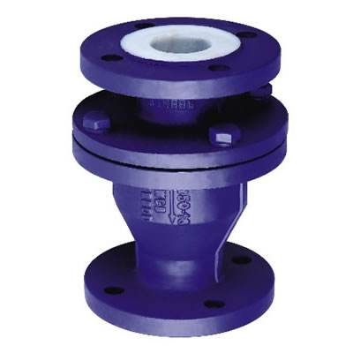
1、衬氟止回阀的阀瓣呈圆盘状，绕阀座通道的转轴作旋转运动，因阀内通道成流线型，流动阻力比升蝶式止回阀小，适用于低流速和流动不常变化的大口径场合，但不宜用于脉动流，其密封性能不及升降式。蝶式止回阀分单瓣式、双瓣式和多半式三种，这三种形式主要按阀门口径来分，目的是为了防止介质停止流动或倒流时，减弱水力冲击。
2、衬氟止回阀：阀瓣沿着阀体垂直zhongxin线滑动的止回阀，消声止回阀只能安装在水平管道上zui好安装在垂直管道上，在高压小口径止回阀上阀瓣可采用圆球。消声止回阀的阀体形状与截止阀一样（可与截止阀通用），因此它的流体阻力系数较大。其结构与截止阀相似，阀体和阀瓣与截止阀相同。阀瓣上部和阀盖下部加工有导向套简，阀瓣导向简可在阀盏导向简内自由升降，当介质顺流时，阀瓣靠介质推力开启，当介质停流时，阀瓣靠自垂降落在阀座上，起阻止介质逆流作用。直通式蝶式止回阀介质进出口通道方向与阀座通道方向垂直；立式升降式止回阀，其介质进出口通道方向与阀座通道方向相同，其流动阻力较直通式小。
3、衬氟止回阀：阀瓣围绕阀座内的销轴旋转的止回阀。碟式止回阀结构简单，只能安装在水平管道上，密封性较好。
4、衬氟止回阀：阀瓣沿着阀体zhongxin线滑动的阀门。管道式止回阀是新出现的一种阀门，它的体积小，重量较轻，加工工艺性好，是止回阀发展方向之一。但流体阻力系数比旋启式止回阀略大。
5、压紧式止回阀：这种阀门是做为锅炉给水和蒸汽切断用阀，它具有升降式止回阀和截止阀或角阀的综合机能。
此外，还有—些不适用于泵出口安装的止回阀，如底阀、弹簧式，Y型等止回阀 ^{[1]} 。
微阻缓闭止回阀
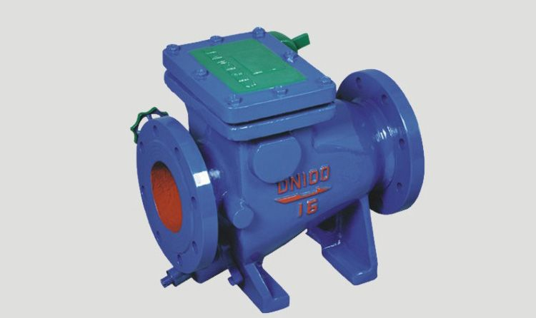
微阻缓闭止回阀适用于公称压力PN1.0MPa~42.0MPa、
Class150-2500；公称通径DN15~1200mm、NPS1/2~48；工作温度－196~540℃的各种管路上，用于防止介质倒流。通过选用不同的材质，可适用于水、蒸汽、油品、硝酸、醋酸、强氧化性介质及尿素等多种介质。
该阀主要由阀体、阀盖、阀板、平衡砣、活塞和调节阀组成，用于给排水管道，安装在水泵出口处用来防止介质逆流和消防破坏性水锤。具有阀瓣轻、开度大、节电效果显著、流体阻力小、水锤xiaochu结构 合理、密封性能可靠、耐磨损、使用寿命长、运行平稳、无振动、无噪音等优点。
适用介质：水、油、海水、污水
适用温度：0~80℃（如需要，可达200℃）

旋起式止回阀
H44H、H44Y 型 PN16~PN250 旋启式止回阀适用于压力 1.6~25MPa 工作温度 -29~+550℃ 的石油、化工、制药、化肥、电力行业等各种工况的管路上，适用介质为水、油品、蒸汽、酸性介质等。

【产品特点】
H44H、H44Y 型旋启式止回阀是靠管路中介质本身的流动产生的力而自动开启和关闭的，属于一种自动阀门。止回阀用于管路系统，其主要作用是防止介质倒流、防止泵及其驱动电机机反转，以及容器内介质的泄放。止回阀还可用于给其中的压力可能升至超过主系统压力的辅助系统提供补给的管路上。

升降式止回阀
H41H、H41Y 型 PN16~PN100 升降式止回阀是生产过程调节系统中的重要环节之一，是控制管道内介质单向流向的阀门，阻止介质倒流。

【产品特点】
1、H41H、H41Y 型升降式止回阀具有结构简单，动作可靠，维修方便等优点，广泛应用于净化设备、石油、化工、冶金、电力、轻纺等生产过程中
2、当介质由阀体箭头所示流向进入阀体，介质的压力作用在阀瓣上产生向上的推力，当介质推力大于阀瓣重力时，阀门打开。当阀后介质压力作用在阀瓣上的力加上阀瓣自身重力大于阀前压力作用在阀瓣上的力时，阀门关闭，阻止介质倒流

铸钢止回阀
H44H、H44Y 型 PN16~PN250 旋启式止回阀适用于压力 1.6~25MPa 工作温度 -29~+550℃ 的石油、化工、制药、化肥、电力行业等各种工况的管路上，适用介质为水、油品、蒸汽、酸性介质等。

【产品特点】
H44H、H44Y 型旋启式止回阀是靠管路中介质本身的流动产生的力而自动开启和关闭的，属于一种自动阀门。止回阀用于管路系统，其主要作用是防止介质倒流、防止泵及其驱动电机机反转，以及容器内介质的泄放。止回阀还可用于给其中的压力可能升至超过主系统压力的辅助系统提供补给的管路上。

不锈钢止回阀
H44W、H44Y 型 PN16~PN250 不锈钢止回阀适用于压力 1.6~25MPa 工作温度-29~+550℃ 的石油、化工、制药、化肥、电力行业等各种工况的管路上，适用介质为水、油品、蒸汽、酸性介质等。

【产品特点】
H44W、H44Y 不锈钢止回阀是靠管路中介质本身的流动产生的力而自动开启和关闭的，属于一种自动阀门。止回阀用于管路系统，其主要作用是防止介质倒流、防止泵及其驱动电机机反转，以及容器内介质的泄放。止回阀还可用于给其中的压力可能升至超过主系统压力的辅助系统提供补给的管路上。

电站止回阀
H64Y 型 1500(Lb)~2500(Lb) 高温对焊止回阀适用于 Class1500~2500Lb，工作温度 -29~570℃ 的石油、化工、火力电站等各种工况的管路上

法兰止回阀
H44H、H44Y 型 PN16~PN250 旋启式止回阀适用于压力 1.6~25MPa 工作温度 -29~+550℃ 的石油、化工、制药、化肥、电力行业等各种工况的管路上，适用介质为水、油品、蒸汽、酸性介质等。

【产品特点】
H44H、H44Y 型旋启式止回阀是靠管路中介质本身的流动产生的力而自动开启和关闭的，属于一种自动阀门。止回阀用于管路系统，其主要作用是防止介质倒流、防止泵及其驱动电机机反转，以及容器内介质的泄放。止回阀还可用于给其中的压力可能升至超过主系统压力的辅助系统提供补给的管路上。

焊接止回阀
H61H、H61Y 型 800(Lb) 承插焊锻钢止回阀有三种体盖连接设计形式。diyi种是螺栓式阀盖：按这种设计形式设计的阀门，其阀体与阀盖用螺栓螺母连接，缠绕式垫片(316夹柔性石墨制造)密封。客户有特殊要求时也可采用金属环连接。第二种设计形式是焊接式阀盖，按这种设计形式的阀门，其阀体与阀盖用螺纹连接，全焊密封。客户有特殊要求时也可采用透焊连接。第三种是压力自紧式阀盖，按这种设计形式设计的阀门，其阀体与阀盖用螺纹连接，内压自密环密封。

球形止回阀
球形止回阀采用橡胶包皮滚球为阀瓣，在介质的作用下，可在阀体内的整体式滑道上作上下左右滚动，从而打开或关闭阀门。消声式关闭，不产生水锤，密封性能好。阀体采用全水流通道，流量大，阻力小，水头损失比旋启式小50百分之。水平或垂直安装均可，可用于冷水、热水、工业及生活用水管网系统中，更适应用潜水排水污泵，介质温度为0～80℃。

H71H、H71Y、H71F对夹升降止回阀
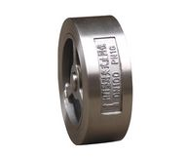
【产品用途】
H71H、H71Y、H71F对夹升降止回阀系列产品，特别适合于安装空间受限制的场合采用，可适用于水、蒸气、油品、硝酸、醋酸、强氧化性介质等多种介质。
【产品特点】
该产品采用对夹式连接，结构紧凑，阀瓣沿着zhongxin定位作升降运动，由于阀瓣的关闭行程短，并有弹簧加载，关闭速度快，可显著减少水锤现象。产品具有体积小、重量轻、动作灵敏、密封可靠、安装方便等特点。
【执行标准】
设计规范： API 594
结构长度： GB/T 12221 API 594
法兰连接： GB/T 9113 J b/T 79 ASME B16.5
试验与检验：GB/T 13927 J b/T9092
【性能参数】
【性能参数】
基本型号 |  | H71H | H71Y | H71F
工作压力(MPa) |  | 1.6~15.0 Class150-Calss900
口径(mm) |  | DN15-DN200 1/2″-8″
适用介质 |  | 水、油、气、各种腐蚀性介质
可选材料 | 阀体 | WCB CF8 CF8M CF3 CF3M
可选材料 | 阀瓣 | WCB CF8 CF8M CF3 CF3M
可选材料 | 密封面 | 不锈钢 司太立合金 PTFE
可选材料 | 弹簧 | F304 F316 F304L F316L
【结构简图】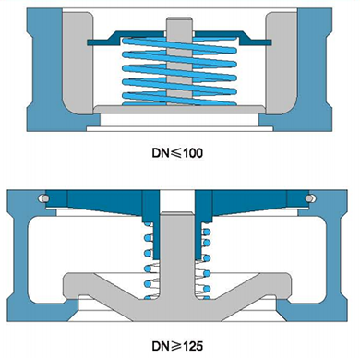

H76H、H76Y、H76W、H76X对夹双瓣止回阀
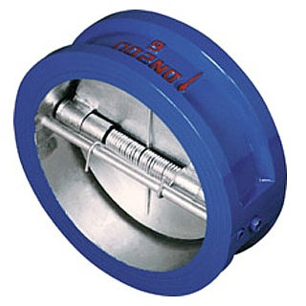
【阀门型号】
对夹双瓣止回阀常见的阀门型号有：h76h、h76h-10c、h76h-10p、h76h-16c、h76h-25、h76h-40、h76h-64、h76h-100、h76y、h76w、h76w-10p、h76w-10r、h76w-16p、h76w-25p、h76w-40p、h76w-64p、h76w-100p、h76x、h76x-10、h76x-16、h76x-16c、h76x-16p、h76x-16r、h76x-16q、h76f、h76f46等。
【执行标准】
设计标准采用API6D、API594、GB/T12221；
检验与试验标准采用：API598、API6D、J b/T9092、GB/T13927；
结构长度标准采用：API6D、API594、工厂标准；
压力温度等级标准采用：GB/T12224、ASME B16.34；
法兰型式尺寸标准采用：ASME B16.5、ASME B16.47、GB/T9113、J b/T79。
【性能参数】
公称通径：DN50、DN65、DN80、DN100、DN125、DN150、DN200、DN250、DN300、DN350、DN400、DN450、DN500、DN600、DN650、DN700、DN750、DN800、DN900、DN1000、DN1050、DN1200。
公称压力：PN1.0、PN1.6、PN2.5、PN4.0、PN6.3、PN10.0、PN16.0、PN20.0、PN25.0、CLASS150、CLASS300、CLASS600、CLASS900、CLASS1500、CLASS2500。
适用温度：-196℃~550℃，应根据不同的工况温度选用不同的材质。
适用介质：水、油气、各类腐蚀性介质，不同的介质应该选用不同的材质。
零件材料：常见的材料有碳钢、不锈钢、合金钢。
【结构简图】
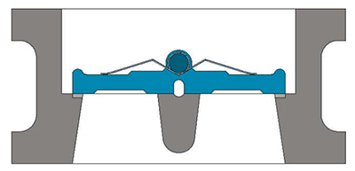

H11、H14、H61、H64锻钢止回阀
【产品用途】
锻钢止回阀系列产品用于工业管道上作阻止介质逆流的装置，广泛应用于化工、冶金、石油、制药、食品、饮料、环保等领域行业。
【产品型号】
升降式锻钢止回阀型号：h11h、h11y、h61h、h61y;
内螺纹旋启式止回阀型号：h41h、h14y、h14w;
旋启式锻钢止回阀型号：h64h、h64y;
【产品特点】
1、锻钢止回阀主要零部件采用jingmi模锻件，外形美观，结构紧凑;
2、阀盖采用螺栓栓接、焊接连接、压力自密封结构，可根据客户要求自由选用;
3、螺纹、焊接、法兰多种连接方式可选。
【执行标准】
设计标准：ASME B16.34/BS5352、GB/T12235、GB/T12236、GB/T12224；
压力温度等级标准：ASME B16.34、GB/T12224；
检验与试验标准：API598、J b/T9092；
结构长度标准：ASME B16.10、GB/T12221、J b/T96-95；
法兰型式尺寸标准：ASME B16.5、GB/T9113、J b/T 82.1~82.4；
对焊端连接标准：ASME B16.25、GB/T12224；
【性能参数】
工作压力(MPa) |  | 1.6~42.0 (Calss150-Calss2500)
口径(mm) |  | DN15-DN50 1/2″-2″
适用介质 |  | 水、油、气、醋酸类、硝酸类等其他介质
材料 | 阀体 | A105 LF2 F11 F5 F304 F304L F321 F316 F347 F316L
材料 | 阀瓣 | A105 LF2 F11 F5 F304 F304L F321 F316 F347 F316L
材料 | 阀杆 | A105 LF2 F11 F5 F304 F304L F321 F316 F347 F316L
材料 | 密封面 | 不锈钢 司太立合金
【结构示意图】
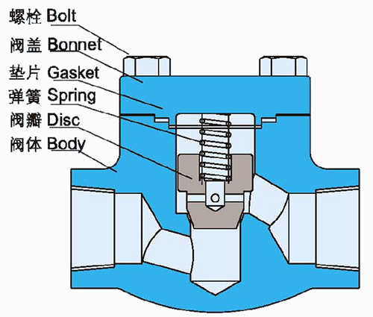
【外形尺寸】

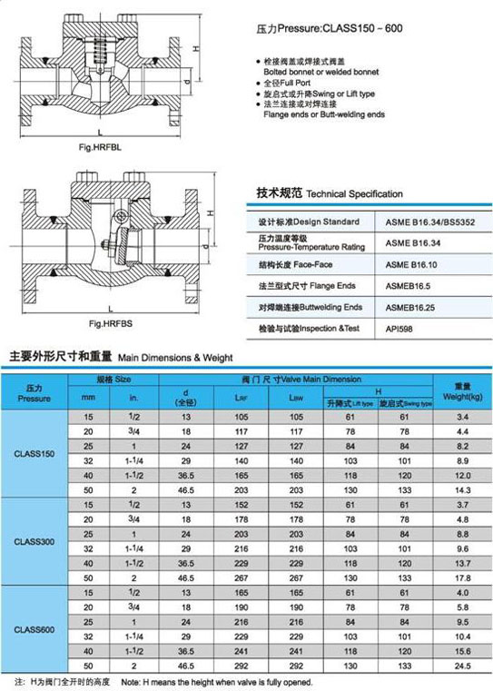

H74H、H74X对夹圆片式止回阀
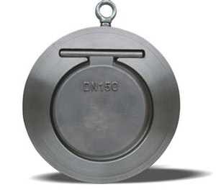
【产品介绍】
本公司生产的H74 I型、II型对夹原片式止回阀，是一种超博型止回阀，它具有结构简单，外形美观、重量轻、安装方便等优点。该阀主要适用于给水系统、石油、化工、冶金等工业部门对有安装空间限制的场景zui为适用。
【阀门型号】
常见的对夹圆片式止回阀型号有h74x-10、h74h-10、h74x-16、h74h-16、h74x-25、h74h-25、h74x-40、h74h-40等。
【结构简图】
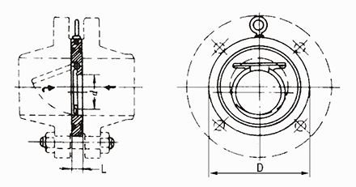
【性能参数】
公称通径：DN50、DN65、DN80、DN100、DN125、DN150、DN200、DN250、DN300、DN350、DN400、DN450、DN500、DN600。
公称压力：1.0MPa、1.6MPa、2.5MPa、4.0MPa。
适用温度：硬密封则小于等于400摄氏度，软密封则小于等于250摄氏度。
适用介质：水、油、酸碱等液体。
零件材料：阀体、阀瓣主要有碳钢、不锈钢、铜；密封圈主要有丁腈橡胶、三元丙橡胶、聚四氟乙烯。
【外形尺寸】
DN | d | L |  | D
DN | d | I型 | II型 | PN1.0 | PN1.6 | PN2.5 | PN4.0
50 | 25 | 15 | 22 | 109 | 109 | 109 | 109
65 | 38 | 15 | 22 | 129 | 129 | 129 | 129
80 | 46 | 15 | 22 | 144 | 144 | 144 | 144
100 | 72 | 15 | 24 | 164 | 164 | 170 | 170
125 | 95 | 16 | 26 | 194 | 194 | 186 | 186
150 | 114 | 19 | 29 | 221 | 221 | 226 | 226
200 | 140 | 29 | 43 | 275 | 275 | 286 | 293
250 | 188 | 29 | 43 | 330 | 331 | 343 | 355
300 | 216 | 38 | 50 | 380 | 386 | 403 | 420
350 | 263 | 41 | 52 | 440 | 446 | 460 | 477
400 | 305 | 51 | 62 | 491 | 498 | 517 | 549
450 | 356 | 51 | 62 | 541 | 558 | 567 | 574
500 | 406 | 65 | 80 | 596 | 620 | 627 | 631
600 | 482 | 70 | 90 | 698 | 737 | 734 | 750

DHH44H、HH47H微阻缓闭消声止回阀

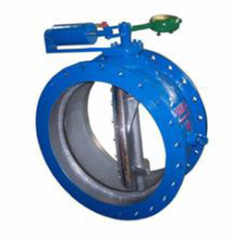【阀门介绍】
本公司生产的DHH44X型微阻缓闭止回阀主要用于工业、城市给排水管道和高层住宅、gaoji宾馆、加压输水泵的出口处，再设计上充分考虑了使用环境的要求、采用斜板式结构、达到无震动、无噪音、运行平稳，确保宾馆、住宅环境安静，并具有节能的效果、用延缓关闭的方式使局部倒流水向系统內泄流，从而大大降低了停泵倒流的水压冲力，xiaochu了破坏性水锤峰值的产生，截流密封采用丁晴橡胶，密封性能好，减震耐磨，使用寿命长，维修方便等特点。
HH47H型蝶式缓冲止回阀主要用于工业供排水，污水处理厂的水泵出口处，防止管网中介质逆流。自动xiaochu破坏性水锤，从而保证水泵和管路不受损坏，该阀主要有阀体、阀瓣、缓冲装置和微量调节阀组成。该产品具有结构新颖、体积小，流体阻力小，运行平稳，密封可靠、耐冲刷、耐磨损、缓冲性能好等特点，是工业用水和城市排污的zui佳产品。
【基本型号】
微阻缓闭消声止回阀基本型号有HH47H、HH47X、DHH44H、DHH44X。
【性能参数】
公称通径：DN200~DN2000；
公称压力：1.0MPa、1.6MPa、2.5MPa；
试验标准：GB/T13927、API598；
铸铁法兰连接尺寸标准：GB4216-84；
铸钢法兰连接尺寸标准：J b/T79.1-1994；
零件材质：常见的有灰铸铁、碳钢、铸钢、球墨铸铁、不锈钢；

HH46X、HH48X、HH49H微阻缓闭蝶式止回阀
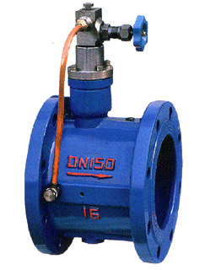
【基本介绍】
本公司生产的微阻缓闭蝶式止回阀可用在清水。污水、海水等介质的排水管道上，既能防止介质倒流，又能youxiao的限制破坏性水锤，保证管线的使用anquan，它具有结构新颖、体积小、重量轻、流体阻力小、密封可靠、启闭平稳、耐磨损、使用寿命长，油压、缓闭不受介质影响，有较好节能效果特点
【阀门型号】
常见的微阻缓闭蝶式止回阀具体型号有：
HH46系列：HH46X-10、HH46X-16、HH46X-25、HH46H-10、HH46H-16、HH46H-25；
HH48系列：HH48X-10、HH48X-16、HH48X-25、HH48H-10、HH48H-16、HH48H-25；
HH49系列：HH49X-10、HH49X-16、HH49X-25、HH49H-10、HH49H-16、HH49H-25；
ZHY系列：ZHYH46H、ZHYH46W、ZHY46EJ；
【性能参数】
公称通径：口径大小从DN40到DN1200；
公称压力：PN10、PN16、PN25、PN40；
适用温度：一般小于80℃，zui高可达到200℃；
缓闭时间：小于等于60秒；

HC42X(DRVZ)静音止回阀
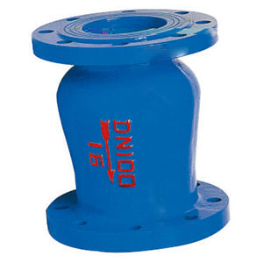
【阀门介绍】
本公司生产的HC42X、HC42T型静音止回阀由阀体、阀座、导流体、阀瓣、轴瓦及弹簧等零件组成，内部流道采用流线型设计，压力损失较小，阀瓣启闭行程很短，停泵时可快速关闭，防止巨大的水锤声，形成静音效果，该阀主要用于给水、排水、消防、暖通系统，可安装于水泵出水处，以防止介质倒流及水锤对泵的损坏。
【基本型号】
常见的静音止回阀基本型号有hc42x、hc42h、hc42t、hc42x-16、hc42x-16c、hc42x-16p、hc42h-16c、hc42t-16等。
【性能参数】
公称通径：DN50mm~DN500mm；
公称压力：PN1.0MPa、PN1.5MPa、PN2.5MPa；
零件材料：灰铸铁、不锈钢、铸钢、球墨铸铁等

HC41X消声止回阀

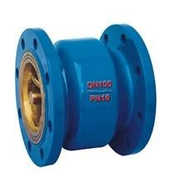
【产品用途】
本公司生产的消声止回阀适用于给排水管道，阀瓣采用进出口两端zhongxin轴导向，启闭灵活，可水平安装，亦可垂直安装。阀瓣采用弹簧加载，其快速关闭能youxiao的减小水锤压力，密封性能好，关闭无噪声。此产品具有体积小、重量轻、流体阻力小、耐疲劳、寿命长等优点。
【阀门型号】
消声止回阀常见的型号有h11h-16t、h11h-25t、h11x-16t、h11x-25t、h41x-16、h41x-16p、h41x-25、h41x-25p、h41h-16、h41h-16p、h41h-16t、h41h-25、h41h-25p、h41h-25t、hc41x-16、hc41x-25等。

HC44X橡胶瓣止回阀
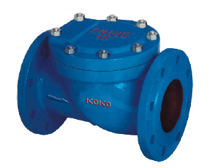
【阀门介绍】
该校橡胶瓣止回阀主要用于给排水系统、石油、化工等工业部门的管道泵出口处，放纸介质逆流。由于本产品的密封圈采用倾斜设计，关闭时间短，可减少水锤压力。阀瓣采用丁晴橡胶与钢板经高温压制而成，耐冲刷，密封性能好，产品结构简单、保养。维修、运输均很方便。
【阀门型号】
橡胶瓣止回阀常见的型号有：hc44x、hc44x-10、hc44x-16、hc44x-25、hc44x-40、hc44x-10c、hc44x-10q、hc44x-16c、hc44x-16q、hc44x-25c等。

HH44H、HH44X微阻缓闭止回阀
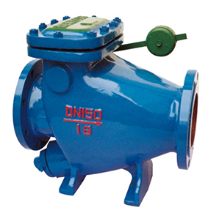
【阀门介绍】
该阀用于给排水管道，安装在水泵出口处用来防止介质逆流和xiaochu破坏性水锤，并能youxiao的减少阀门关闭水锤压力，可保障管网anquan运行，它具有阀瓣轻、开度大、节能效果显著，流体阻力小，水锤xiaochu机构新颖，密封性能稳定可靠、耐磨损、使用寿命长，运行平稳、无震动，无噪声等特点。
【阀门型号】
常见的微阻缓闭止回阀型号有：
hh44h系列型号有：hh44h-10、hh44h-10c、hh44h-16、hh44h-16c、hh44h-25、hh44h-40、hh44h-40c、hh44h-64c、hh44h-100c、khh44h等；
hh44x系列型号有：hh44x-10、hh44x-10c、hh44x-10q、hh44x-16、hh44x-16q、hh44x-16p、hh44x-16c、hh44x-25、khh44x等；
hh44z系列型号有：hh44z-10、hh44z-16、khh44z等；
hh44t系列型号有：hh44t-10、hh44t-16、hh44t-25、khh44t等；
【性能参数】
公称通径从DN40到DN900；
公称压力主要有1.0MPa、1.6MPa、2.5MPa，同zui高工作压力相同；
工作温度一般小于80℃，若客户有特殊要求，可达到200℃；
适用介质一般是水、弱腐蚀性介质；
零件材质一般有铸铁、铸钢、不锈钢等。

H41H、H41Y升降式止回阀
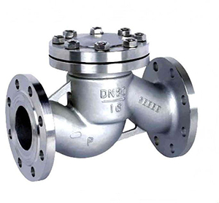
【产品用途】
H41H、H41Y升降式止回阀系列产品可适用于水、蒸汽、气体、腐蚀性介质、食品、油品、药品等。
【产品特点】
1、阀瓣行程仅为阀瓣直径的1/3，大大减少了阀瓣关闭所需时间，youxiao降低了升降式止回阀的水锤压力。
2、密封面采用合金钢或硬质合金，密封副材料配对合理，使用寿命长。
【执行标准】
设计规范： GB/T 12235 BS 1868
结构长度： GB/T 12221 ASME B16.10
法兰连接： GB/T 9113 ASME B16.5
试验与检验：GB/T 13927 API 598 API 6D

H42Y、H42W立式止回阀
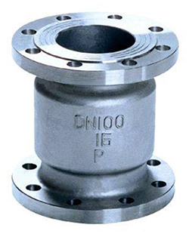
产品用途】
H42W、H42Y立式止回阀系列产品采用弹簧支撑阀芯，故采用立式安装或卧式装均可。本产品广泛应用于石油、化工、制药、电力行业等各种工况的管路上。
【产品特点】
1、阀瓣行程短，灵敏性高，大大减少了阀瓣关闭所需时间，youxiao降低了立式止回阀的水锤压力。
2、密封面采用合金钢或硬质合金，密封副材料配对合理，使用寿命长。
【执行标准】
设计规范： GB/T 12235 BS 1868
结构长度： GB/T 12221 ASME B16.10
法兰连接： GB/T 9113 ASME B16.5
试验与检验：GB/T 13927 API 598 API 6D

H44H、H44Y旋启式止回阀
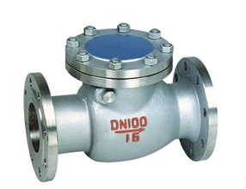
【产品用途】
H44H、H44Y旋启式止回阀系列产品可做到PN420的压力，DN1200以上的口径，根据壳体和密封材料不一样，可以使用任何工作介质和和任何工作温度范围，适用于水、蒸汽、气体、腐蚀性介质、食品、油品、药品等。
【产品特点】
1、阀瓣关闭快速，水锤压力小。
2、水平或垂直管道均可使用，安装方便。
3、流道通畅、流体阻力小。
4、动作灵敏、密封性能好。
5、阀瓣行程短、关阀冲击力小。
6、整体结构、简单紧凑、造型美观。
7、使用寿命长、可靠性高。
【执行标准】
设计规范： GB/T 12236 BS 1868
结构长度： GB/T 12221 ASME B16.10
法兰连接： GB/T 9113 ASME B16.5
试验与检验：GB/T 13927 API 598 API 6D
【性能参数】
